

1. **INTRODUCTION**

La pancréatite aigüe(PA) est un processus inflammatoire aigue du pancréas lié à une autodigestion de la glande par ses propres enzymes très puissantes [1,2].Elle pose peu de problèmes diagnostiques, mais la recherche de son étiologie peut être délicate. Cette enquête est importante tant pour le traitement de la poussée actuelle que pour la prévention de sa récidive. Il est admis que la lithiase biliaire représente l’étiologie la plus fréquente des PA dans notre contexte.

Selon le degré et l'étendue de l’inflammation, on distingue deux formes de PA de gravité variable :

La pancréatite aigue nécrotico–hémorragique (PANH) :c’est la forme grave. Elle correspond à une PA associée à une défaillance d’organe et/ou à des Complications locales à type de nécrose (avec infection) d’abcès ou de pseudo-kyste. Elle est d’évolution imprévisible et engage le pronostic vital(5)

La pancréatite aigüe œdémateuse (PAO) : La forme la plus fréquente (80à85%).Elle correspond à un aspect turgescent, œdémateux et friable du pancréas.Elle est généralement d’évolution bénigne.

Récemment, il a été proposé un troisième groupe de PA définies comme des formes avec complication, mais sans mortalité, il s’agit de PA dites « modérémentsévères » selon la traduction littérale anglaise. Cette forme n’est pas encore validée par toutes les équipes et n’est pas encore utilisée en pratique

Il est admis que la lithiase biliaire représente la cause la plus fréquente de pancréatite aigue (plus de 40% dans notre contexte) ; le plus souvent, elle est secondaire à une hyperpression dans l’ampoule de vater, avec reflux du liquide digestif dans le canal de wirsung.

Une meilleure compréhension de la physiopathologie de la PA qui reste complexe et mal connue, a permis d’améliorer le traitement et le pronostic des formes graves de la PA [3, 4, 5]. La tomodensitométrie (TDM) s’est imposée comme la meilleure technique actuelle dans l’étude des PA en facilitant le diagnostic, en contribuant à l’évaluation du pronostic, en assurant la meilleure évolutive à la recherche de complications et en guidant certains gestes de radiologie conventionnelle. Le diagnostic positif de la PA est assuré par l’association de donnée cliniques, d’une douleur abdominale épigastrique, et une augmentation forte de l’amylasémie et/ou de la lipasémie, de l’élimination d’autres causes d’abdomen aigue avec augmentation des enzymes pancréatiques sériques, et la démonstration des lésions pancréatiques et/ou péripancréatiques au scanner [5].

Le diagnostic positif d’une PAB est posé par au minimum une échographie biliaire et un dosage des transaminases en plus du dosage des enzymes pancréatiques. Simultanément, la gravité initiale est évaluée sur les données cliniques, biologiques et morphologiques, particulièrement aux scores les plus utilisés (APATCH II et RANSON pour les scores clinico-biologiques, BALTHAZAR pour les scores morphologiques). L’appréciation initiale de la gravité permet de décider de la meilleure orientation du malade (soins intensifs ; chirurgie).

La majorité des pancréatites aiguës sont oedémateuses et régressent sans séquelles. Quant aux formes graves nécrosantes, elles sont responsables de décès, de défaillances viscérales et de complications intra abdominales ; Les complications générales précoces : (hypovolemie, insuffisance cardiaque ; rénale et respiratoire) et locorégionales tardives (nécrose surinfectée, faux kystes, fistules, perforation, hémorragie) [2].

Le traitement est plus souvent médical (aspiration digestive, réanimation, antalgiques, antibiotiques adaptés, drainage percutané) que chirurgical (drainage ; nécrosectomie). Le traitement spécifique de la PA biliaire est la cholécystectomie et/ou sphinctérotomie endoscopique [4,5].

1. **Rappel anatomique :**

La connaissance de l’anatomie du pancréas et des structures de voisinages revêt un intérêt capital dans la compréhension de la physiopathologie des PAN ainsi que les applications des différents moyens thérapeutiques.

Le pancréas est un organe rétro-péritonéal situé à cheval sur les étages sus et sous-mésocolique, il est situé en regard de L1-L2. Il a un aspect macroscopique allongé, irrégulier, gris rosâtre et de consistance ferme mais friable.

On distingue au pancréas trois parties (Figure 4) :

* La tête : volumineuse et renflée, elle est partiellement encadrée par les quatre portions du duodénum.
* Le corps : réuni la tête et le col.
* La queue : est une extrémité mince et mobile creusée d’une gouttière par les vaisseaux spléniques.

Deux canaux excréteurs drainent les secrétions exocrines du pancréas dans le deuxième duodénum : L’un principal (WirsungWirsung) et l’autre accessoire (Santorini).

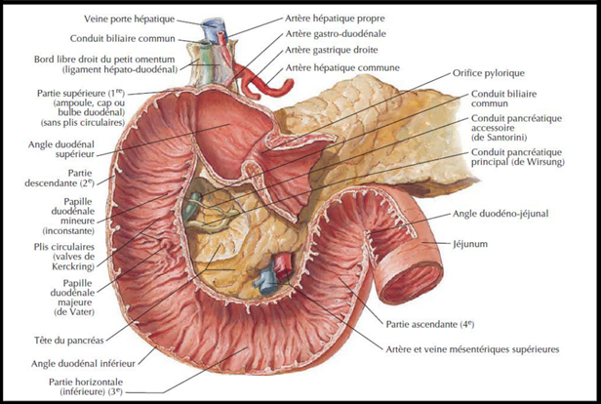

**Figure 1 : Vue antérieure schématique montrant la configuration générale du pancréas [6]**

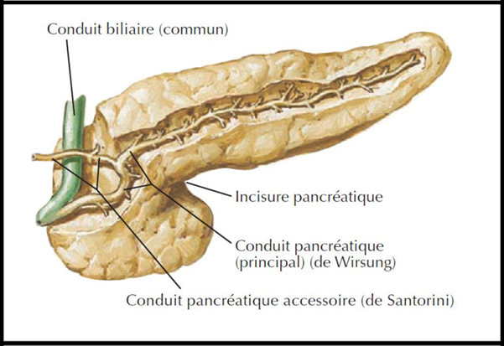

**Figure 2 : Les différents canaux du carrefour biliopancréatique**

1. **Rapports topographiques du pancréas [7]:**

**1.1** **La tête du pancréas :**

**1.1-2** **La face antérieure :**

La face antérieure du pancréas est croisée par la racine du mésocôlon transverse. Au-dessous du péritoine, la face antérieure de la tête est directement en rapport avec (figure 5):

* Les vaisseaux mésentériques supérieurs ;
* L’artère gastroduodénale et ses branches de division. Par l’intermédiaire du péritoine, la tête est en rapport avec le côlon transverse et avec la portion pylorique de l’estomac.

**1.1-3** **La face postérieure :**

Elle est directement en rapport avec le canal cholédoque et les rameux postérieures des artères pancréatico-duodénales. Elle répond encore à la veine porte, puis à la veine cave inférieure dont elle est séparée par la lame de Treitz. Par son pourtour, la tête du pancréas répond aux quatre portions du duodénum.

**1.2 Le col :**

A sa partie supérieure, il répond à la première portion du duodénum. Sa partie inférieure répond aux vaisseaux mésentériques supérieurs. Sa face antérieure est recouverte par le pylore et la portion antrale de l’estomac.

**1.3 Le corps :**

**1.3-1** **La face antérieure :**

Elle est en rapport par l’intermédiaire de l’arrière cavité des épiploons (ACE) avec la face postérieure de l’estomac.

**1.3-2** **La face postérieure :**

Elle est creusée de deux sillons l’un supérieure livre passage à l’artère splénique et l’autre inférieure ou chemine la veine splénique. Elle est croisée par la veine mésentérique inférieure.

Face postérieure répond successivement de droite à gauche (figure 6) :

* À l’aorte et à l’artère mésentérique supérieure ; • À la veine rénale gauche jusqu’au hile du rein ;
* À la capsule surrénale gauche et à la face antérieure du rein gauche.

**1.3-3** **Le bord supérieur :**

Il répond à son extrémité gauche aux vaisseaux spléniques et à son extrémité droite au tronc coeliaque en arrière.

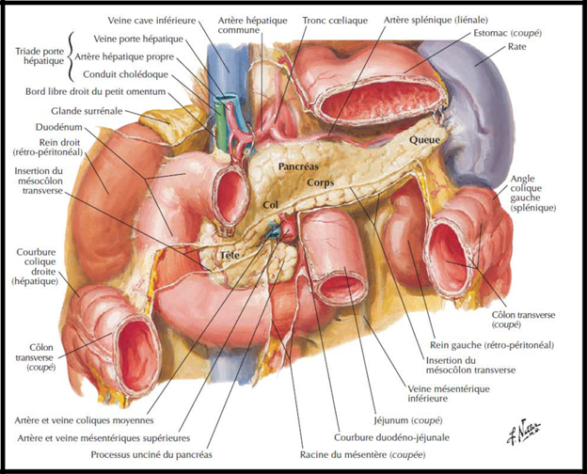 **Figure 3: Vue antérieure montrant les rapports du pancréas [8]**

**1.3-Le bord inférieur :**

Il est en rapport avec la racine du mésocôlon transverse.

**1.4 a queue du pancréas :**

Elle est soit en contact avec la face médiane de la rate, soit reliée à la rate par l’épiploon pancréatico-splénique qui contient les vaisseaux spléniques.

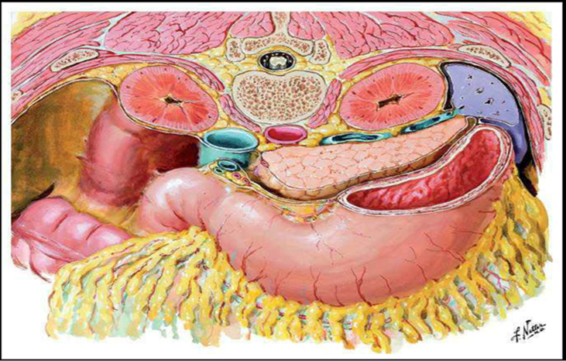

**Figure ?: Coupe transversale passant par le pancréas [8]**

1. **Vascularisation et drainage lymphatique du pancréas :**

**2.1 Les artères :**

Les artères du pancréas sont représentées par [7,9] (Figure 7) :

* Les artères pancréatico-duodénales droites supérieures et inférieures, branche de l’artère gastro-duodénale ;
* L’artère pancréatico-duodénale gauche, branche de l’artère mésentérique supérieure ;
* Les rameaux pancréatiques de l’artère splénique ;
* L’artère pancréatique inférieure, branche de l’artère mésentérique supérieure.

**2.2 Les veines :**

Les veines suivent en général le trajet des rameaux artériels. Tout le sang veineux du pancréas est déversé dans la veine porte, par l’intermédiaire :

* Des veines spléniques ;
* Des veines mésentériques supérieures ;
* Des veines pancréatico-duodénales supérieures.

**2.3 Les lymphatiques :**

Les vaisseaux lymphatiques du pancréas aboutissent :

* Aux ganglions de la chaîne splénique ;
* Aux ganglions rétro-pyloriques, sous-pyloriques, duodéno-pancréatiques antérieures et postérieures de la chaîne hépatique ;
* Aux ganglions de la chaîne mésentérique supérieure ;
* 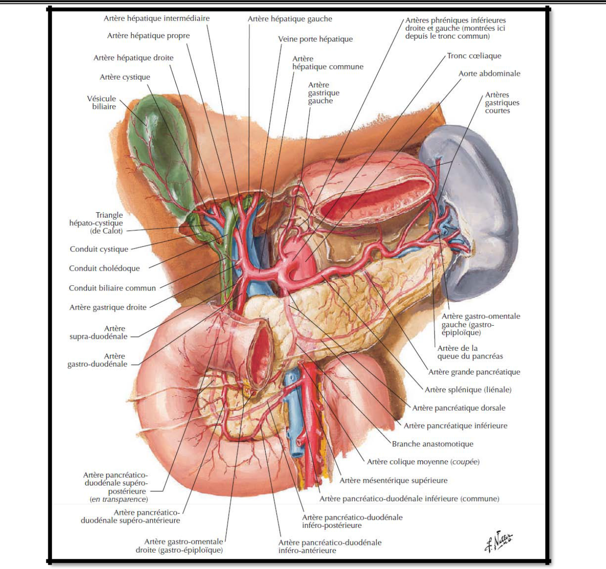Enfin les ganglions juxta aortiques, parfois même aux ganglions du mésocôlon transvers

**Figure ?: Vue antérieure du pancréas montrant la disposition des artères pancréatique [8].**

1. **Physiopathologie :**

Les mécanismes physiopathologiques de la PA sont obscurs, et repose sur deux théories probablement associées : la théorie canalaire et la théorie acineuse [10]. Selon ces deux théories, la PA serait due à des perturbations du métabolisme cellulaire et à une activation enzymatique avec hyperstimulation du pancréas.

Trois facteurs principaux semblent impliqués dans la constitution d’une nécrose pancréatique :

* autodigestion de la glande pancréatique ;
* stimulation excessive des cellules pro-inflammatoires ;
* phénomènes vasculaires.

Quelle que soit l’étiologie de la pancréatite, le phénomène initiateur de la maladie semble bien se situer au sein même de la cellule acineuse (Figure 1 et 2). En effet, ces cellules contiennent sous forme de zymogènes des enzymes protéolytiques (trypsinogène) ou lipolytiques (phospholipase A2) et sous forme de lysosomes des hydrolases comme la cathepsine B. L’atteinte cellulaire induit la colocalisation des protéases inactives avec les hydrolases lysosomales, ce qui provoque une activation prématurée des enzymes avec exocytose pathologique des zymogènes dans l’espace interstitiel. Or, il n’existe à l’état normal dans le suc 8 pancréatique que de faibles quantités d’inhibiteurs spécifiques de la trypsine ou non spécifiques comme l’alpha-2-macroglobuline, insuffisantes pour neutraliser cette libération massive [11, 12]. L’activation en cascade des proenzymes (trypsinogène - chymotrypsinogène - proélastase - prophospholipase) induit une réponse de la cellule acineuse qui accentue l’atteinte cellulaire et provoque un recrutement de l’ensemble des leucocytes et des cellules endothéliales au sein même de la glande pancréatique. Cette réponse inflammatoire locale va engendrer la production excessive de médiateurs de l’inflammation tels

que l’interleukine 1 (IL1), l’IL6 et l’IL8. Le niveau de tumor necrosis factor (TNF-a) relargué par les macrophages de la glande pancréatique est parfaitement corrélé à la sévérité de l’atteinte lors de pancréatite expérimentale. Un niveau élevé de stress oxydant .avec altération de la microcirculation au niveau pancréatique et augmentation de la perméabilité vasculaire et feedback neurogène contribue également à la sévérité de l’atteinte[13]. La mort cellulaire survient par apoptose, voire nécrose dans les cas les plus sévères. Cette atteinte locale s’accompagne d’un syndrome inflammatoire plus ou moins intense et prolongé accompagné d’autres manifestations systémiques pouvant conduire à une défaillance multiviscérale : défaillance cardiovasculaire, détresse respiratoire aiguë, coagulation intravasculaire disséminée (CIVD), insuffisance rénale aiguë.

L’ensemble des données physiopathologiques permet de comprendre tout l’intérêt que peut représenter aujourd’hui le dosage de certains marqueurs biologiques pour le diagnostic, l’évaluation de la sévérité de la PA, le risque de complication et de mortalité, voire pour l’étiologie. Le marqueur idéal qui serait unique n’existe bien sûr pas (Tableau 1)

**Tableau III : Les caractéristiques et l’intérêt clinique des paramètres biologiques :**

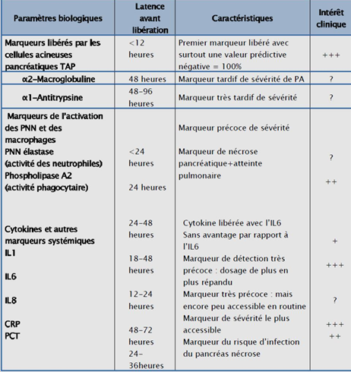

**IV.** **Anatomie pathologie : [14, 15,16]**

On distingue deux grandes formes anatomopathologiques de la pancréatite aigüe: la pancréatite oedémateuse, simple, limitée à la glande, d'évolution habituellement bénigne et la pancréatite aigue necrotico-hémorr0 toujours possible.

1. **La pancréatite oedémateuse : [16]**

C'est la forme la plus fréquente. Le pancréas est augmenté de volume, en masse. Les lobules et les acini sont dissociés les uns des autres par l'oedème. Les méso et le tissu conjonctif sont infiltrés d'oedème sans aspect nécrotique ou hémorragique.

1. **La pancréatite nécrosante : [16]**

C'est une forme grave responsable des tableaux cliniques sévères. Le pancréas est augmenté de volume et de consistance dure.

La PAN est caractérisée par une nécrose des tissus glandulaire, interstitiels et à l'espace rétro péritonéal. La nécrose graisseuse prédomine et se manifeste par des taches de bougie. Ces zones de nécrose, plus ou moins étendues, sont associées à des lésions hémorragiques et à des phénomènes de thrombose vasculaire.

Cette forme est, avec des lésions à distance correspondent à la toxémie enzymatique lésions viscérales diverses (poumons, reins, coeur…)

1. **Données démographiques et épidémiologiques:**
   1. **Fréquence:**

La plupart des études montrent que l’incidence annuelle des PA varie entre 30 et 45 / 100 000 habitants [17-18].

L’incidence observée au Pays-Bas est de 14,7/100 000 habitants [19] et tandis qu’au japon elle est de 45.1/100 000 habitants [20].

Ces différences d’incidence peuvent être expliquées par des facteurs environnementaux ou des facteurs d’exposions comme l’alcool.

1. **Sexe :**

La pancréatite aigüe est plus fréquente chez l’homme que chez la femme cette nette prédominance masculine est liée à l’abus d’alcool. Les études épidémiologiques confirment que l’origine biliaire étant deux fois plus fréquente chez la femme que chez l’homme.

**VI.** **Diagnostic positif:**

1. **Clinique:**

Le symptôme qui fait suspecter le diagnostic de PA est la douleur. Elle est typiquement de siège sus ombilical en barre, épigastrique ou dans l'hypochondre droit, intense, d'installation rapide puis permanente, rebelle aux antalgiques, parfois calmée par l'antéflexion du tronc, irradiant dans le dos .

La douleur abdominale est le signe le plus constant, elle est présente dans 100% des cas ; suivie, par ordre de fréquence, par les vomissements.

La fièvre, la défense abdominale et le météorisme abdominal ont pratiquement la même fréquence.

Dans notre étude et dans les autres études la douleur abdominale était le symptome le plus freéquent avec des pourcentages allant de 90% à 100%.

1. **Diagnostic biologique:**

**2.1 Bilan biologique à visée diagnostique:**

Actuellement le diagnostic de la PA est clinico-biologique, et basé sur une lipasémie> 3 fois la normale.

La lipasémie a une sensibilité de 94%, et une spécificité de 96% l’augmentation de la lipasémie commence à partir de la 4ème jusqu’au 8ème heures avec un pic à 24h, et se normalise après 8 à 14 jours.

**2.2 Bilan de retentissement :**

**2.2-1** **L’hyperglycémie :**

* La découverte d'une hyperglycémie au cours d'un syndrome douloureux abdominal doit faire évoquer la PA
* la glycémie a été réalisée systématiquement chez tous les malades. Une hyperglycémie supérieur a 2g/l peut etre témoigne d’une nécrose partielle ou totale de la glande.

**2.2-2** **Fonction rénale [33] :**

Ses modifications peuvent témoigner soit d’une insuffisance rénale fonctionnelle, soit d’une insuffisance rénale organique de mauvais pronostic.

l’ionogramme a été évalué chez tous les malades.

**2.2-3** **Numération, plaquettes, hématocrite :**

* + La polynucléose est fréquente au cours de la PA, et fait partie du score pronostique.

1. **Imagerie : [34, 35,16,36]**

Lorsque le diagnostic de PA est porté sur des signes cliniques et biologiques, il n'y a pas lieu de réaliser un examen d'imagerie pour le confirmer. En pratique, un bilan radiologique en urgence est nécessaire en cas de doute diagnostique et est obligatoire (de façon plus ou moins

retardée) dans le cadre de la recherche d'une étiologie, pour évaluer la gravité et en cas d'aggravation secondaire à la recherche des complications .

**3.1 Radiographie standard :**

L'ASP ne contribue pas au diagnostic de pancréatite aigüe, mais en urgence, il a surtout pour but d'éliminer d’autres diagnostics (une perforation digestive qui s'exprimerait par un pneumopéritoine). Le cliché est normal dans 20 à 25% des cas. Cependant, de nombreux signes de pancréatite aiguë ont été décrits mais ils sont aujourd'hui accessoires : la présence d'une anse grêle "sentinelle", des bulles de gaz dans la région pancréatique ou un abdomen opaque lié à la présence d'ascite.

La radiographie du thorax garde un intérêt dans la recherche d'épanchements pleureux

L’incidence des complications pulmonaire, souvent associées à une défaillance rénale ou cardiaques, varie de 15 à 50%. Ces conséquences pulmonaires au cours de la PA sont variables, allant de l'hypoxémie modérée asymptomatique, sans signe clinique ni radiologique au syndrome de détresse respiratoire aiguë. L’hypoxémie se développe dans un tiers des cas et l’oedème pulmonaire, qui résulte de l’augmentation de la perméabilité des micros vaisseaux pulmonaire, se rencontre dans approximativement 10% des patients. Les épanchements pleuraux sont rapportés dans 14 à 20% des cas. La physiopathologénie de ces lésions pulmonaires est complexe et n’est pas bien élucidée.

Dans notre série, la radiographie thoracique avait objectivé des pleurésies d’importance variable chez 2.5%.

**3.2 Echographie**

L'échographie est l'examen le plus sensible pour évaluer les voies biliaires à la recherche d'une lithiase vésiculaire, éventuellement associée à une dilatation de la voie biliaire principale. Elle permet de faire le diagnostic de PA avec une spécificité de l'ordre de 90%, mais une

sensibilité variable de 60 à 90%.Sa sensibilité dans le diagnostic d'une lithiase de cholédoque est faible, surtout si les voies biliaires ne sont pas dilatées. Une échographie vésiculaire normale n'exclut pas l'origine biliaire d'une PA et ne permet donc pas d'éliminer totalement une étiologie biliaire, ce qui conduit à la répétition de l'examen à distance de l’épisode initiale

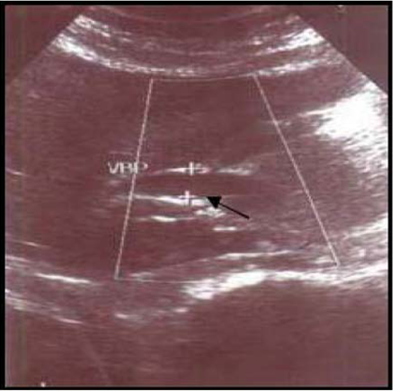

**Figure 22: VBP dilatée au cours d’une PAB.**

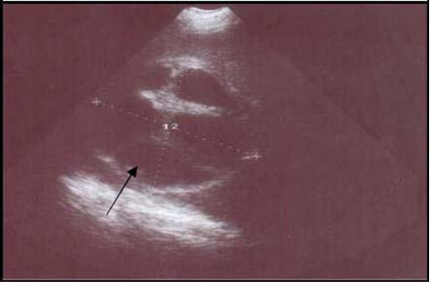

**Figure 23: Kyste hydatique multi cloisonné compliqué de pancréatite aigüe.**

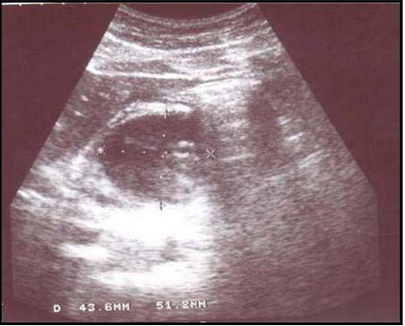

**Figure 24: Plage hypoéchogéne hétérogène aux dépens de la portion Corporéocéphalique du pancréas.(Faux kyste du pancréas).**

**3.3 Tomodensitométrie:**

La TDM abdominale avec injection de produit de contraste est l’examen de référence dans le bilan de PA, Elle est indiquée en cas de :

* Diagnostic clinique de PA incertain ;
* Confirmation de la gravite de la PA
* Absence d’amélioration après 72 heures de traitement conservateur;
* Dégradation du tableau clinique après amélioration initiale.

La TDM doit être réalisée au mieux 72 à 96 heures après le début des signes cliniques. Dans la majorité des cas le scanner n’est pas requis dans le diagnostic de la pancréatique aigue, il n’est pas recommandé de la pratique de façon précoce parce qu’il n'y a aucune preuve que la TDM prématurée améliore les résultats cliniques ou que le dépistage précoce de la nécrose va influer sur le traitement et le score de Balthazar n’est pas supérieur aux autres scores cliniques pour prévoir la sévérité de la PA

Le scanner pancréatique peut être normal pour des pancréatites aigues de faible importance. En absence de complications, on observe habituellement une glande augmenté de volume, se rehaussant nettement après injection, associée à un aspect infiltré de la graisse péri pancréatique. La TDM permet de classer les lésions pancréatiques en cinq stades de gravité croissantes. Le tableau suivant donne la classification scannographique de Balthazar.

**Tableau VIII: La classification scannographique :**

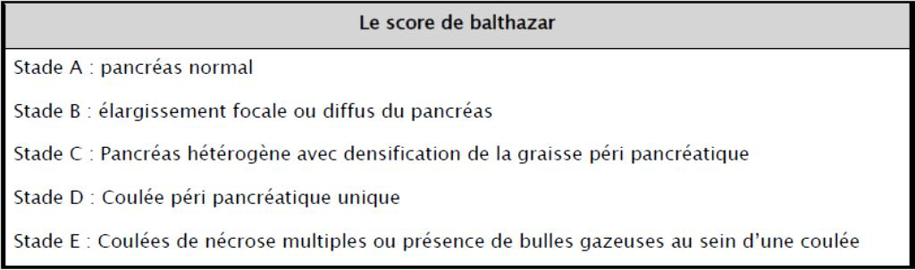

|  |  |  |  |  |  |  |  |  |  |
| --- | --- | --- | --- | --- | --- | --- | --- | --- | --- |
| **3.4** | |  | **IRM:** | |  |  |  |  |  |
|  |  |  |  |  |  |  |  |  |  |

L’IRM peut être proposée à la place de la TDM particulièrement chez les patientes enceinte ou présentant une altération de la fonction rénale elle permet un diagnostic morphologique proche à la TDM, elle précise mieux la nature des coulées de nécrose.

Elle est plus performante en terme de diagnostique étiologique notamment d’une origine néoplasique ou biliaire avec une sensibilité de 94% et une spécificité de 97%.

**3.5 Cholangiopancréatographie rétrograde endoscopique:**

L’emploi de la CPRE à visée purement diagnostique a considérablement diminué en raison des performances obtenues par les autres méthodes diagnostiques : écho-graphie, la TDM, IRM, échoendoscopie. Elle garde un intérêt spécifique pour le diagnostic des lésions canalaires débutantes (cholangite sclérosante, pancréatite chronique), des variations anatomiques (pancréas divisum, anomalies de la jonction biliopancréatique), de la pathologie tumorale ampullaire et pour la réalisation de certains prélèvements (biopsies ampullaires, recherche de microcristaux, cytologie endocanalaire…). Il reste un examen de recours en cas de problème diagnostique non résolu par les autres méthodes

**VII. Diagnostic de gravité :**

Le diagnostic de gravité est une étape fondamentale dans la prise en charge de la PA. A la phase initiale le diagnostic de gravité est fondé sur 3 paramètres :

* + Le terrain (âge, comorbidités, indice de masse corporelle).
  + Score bioclinique.
  + Évolution après les premières mesures thérapeutiques comme la réhydratation (persistance du SIRS, urée sanguine, créatinine). [44]

1. **Score bioclinique:**

**1.1 Score du syndrome de réponse inflammatoire systémique:**

Le SIRS est défini par l’association de deux ou plus des conditions suivantes :

* Température < 36°C ou > 38°C ;
* Fréquence cardiaque > 90/min ;
* Fréquence respiratoire > 20/min ou PaCO2 < 32 mmHg ;
* Leucocytose >12 000/mm3, < 4 000/mm3 ou présence de formes immatures circulantes (> 10% des cellules). [45]

Il est actuellement le score de référence dans l’établissement de la gravité des PA à l’admission et 48 heures. Un SIRS persistant plus de 48 heures est associé à une mortalité de 25% versus 8% pour un SIRS transitoire . La sensibilité et la spécificité d’un SIRS persistant pour la prédiction de la mortalité sont respectivement de 77-89% et 79-86% . Un SIRS présent à l’admission a une sensibilité de 100% mais une spécificité de 31% .

Ce score présente l’avantage d’être simple, facile à mémorise avec la possibilité de le répéter . Eu égard à ces avantage le SIRS est devenu le gold standard pour prédire la sévérité de la PA [41]

**1.2 Score de Ranson :**

Le score de Ranson est le plus ancien, c’est le score de référence dans l’établissement de la gravité des PA [49] (tableau IX). Cependant, il présente quelques limites

* L’évaluation de la gravité à 48 heures est tardive ;
* Certains paramètres sont difficiles à obtenir en urgence ;
* Il existe une interférence avec les traitements symptomatiques administrés ;
* Les patients opérés en urgence sont exclus.

|  |  |  |  |  |  |
| --- | --- | --- | --- | --- | --- |
|  | | **Tableau X: Score de Ranson [49]** | | | |
|  |  | |  |  |  | |  |  | |  |  |
|  |  | |  |  | **Age** | |  | **>55 ans** | |  |  |
|  | **A l’admission** | |  |  | Leucocutes | |  | >16000 /mm3 | | |  |
|  |  |  | Glycémie | |  | >11 mmol/L | |  |  |
|  |  | |  |  | LDH | |  | >350 U/L (1.5 N) | | |  |
|  |  | |  |  | ASAT | |  | >250 U/L (6N) | |  |  |
|  |  | |  |  | Hématocrite | |  | Diminué | de | plus | de |
|  | **Durant les premières** | |  |  |  | | 10% | |  |  |  |
|  | **48 heures** | |  |  | Urée sanguin | |  | Augmenté | de | plus | de |
|  |  | |  |  |  | | 1.8 mmol/L | |  |  |  |
|  |  | |  |  | Calcémie | |  | < 2mmol/L | |  |  |
|  |  | |  |  | PaO2 | |  | < 60 mm Hg | |  |  |
|  |  | |  |  | Déficit en bases | |  | > 4mmol/L | |  |  |
|  |  | |  |  | Séquestration | |  | > 6 L |  |  |  |
|  |  | |  | Liquidienne | | |  |  |  |  |  |

Le score d’Imrie est dérivé du score de Ranson (tableau X). Les études n’ont pas démontré sa supériorité par rapport au score de Ranson (une sensibilité de 61% versus 76% et une spécificité de 85% versus 70%). Cependant il offre une nette facilité d’utilisation en pratique.

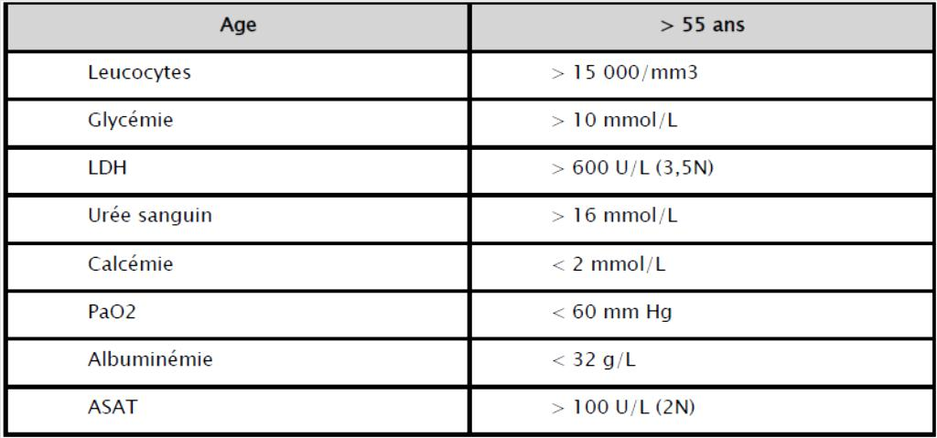**Tableau XI: Score d’Imrie [50**

**1.3 Score APACHE II :**

Le score APACHE II est un score de gravité non spécifique de la PA . La plupart des auteurs reconnaissent son intérêt majeur. Il a l’avantage d’être apprécié à l’admission et permet une évaluation quotidienne de la gravité.

Il existe d’autres scores de gravité pour la PA (score de Glasgow) et de marqueurs biologiques indépendants (CRP, hématocrite, pro calcitonine, Urée) Mais aucun de ceux-ci n'est clairement supérieur Ou inférieur au score de SIRS

1. **Index de sévérité TDM :**

L’index de sévérité TDM de Balthazar possède une réelle pertinence pour apprécier la gravité des PAN et prédire la mortalité . Il permet de diagnostiquer la sévérité avec une sensibilité de 85,7% et une spécificité de 71% et de prédire la mortalité avec une sensibilité de 100% et une spécificité de 58,5%

**VIII.** **DIAGNOSTIC DE L'ORIGINE BILIAIRE DE LA PANCREATITE AIGUË :**

Le diagnostic de l'origine biliaire d'une PA repose sur des arguments cliniques, biologiques et morphologiques. Des scores clinico-biologiques ont été développés depuis l'étude de Blamey , mais les travaux récents sont essentiellement portés sur l'acquisition diagnostique par l'imagerie, en particulier avec le développement récent de l'échoendoscopie et de la cholangio-IRM.

1. **Arguments cliniques:**

L'origine biliaire d'une pancréatite aiguë peut être évoquée devant :

* Des données de l'anamnèse (antécédents de poussées de pancréatite aigue,la notion de lithiase biliaire connue)
* Une symptomatologie fonctionnelle évocatrice (douleurs abdominales, nausées/vomissements, ictère)
* Données de l'examen physique (distension abdominale, défense épigastrique, douleur de l’hypochondre droit, signe de Murphy positif).

Le diagnostic clinique de certitude de l'origine biliaire de la PA n'est pas toujours évident, est repose sur un faisceau d'arguments.

* 1. **Les antécédents:**
* ***Les antécédents biliopancréatiques :***

L'existence d'antécédents évoquant des douleurs biliaires est en faveur de l'origine biliaire d'une PA

* ***Les tares associées :***

|  |
| --- |
| Diabète  HTA  Dyslipidémie  Alcool  Obésité |
|  |

**Signes cliniques :**



Le diagnostic clinique de PA repose essentiellement sur les douleurs abdominales qui sont retrouvées de manière quasi constante.

Une autre étude randomisée publiée par Paloyan et coll , 148 patients présentant une PA dont 82 d'origine biliaire ont été inclut, l'ictère a été observé chez 27 % des malades ayant une PA biliaire et chez 13 % des malades ayant une PA alcoolique. Ainsi, l'association ictère, sensibilité de l'hypochondre droit et signe de Murphy positif serait un syndrome clinique discriminant pour l'origine biliaire d'une PA .

1. **diagnostic biologique :**
   1. **Les enzymes pancréatiques :**

L'amylase n'est pas sécrétée uniquement par le pancréas mais aussi par les glandes salivaires. Au cours d'une PA, l'amylase sérique s'élève précocement atteignant son maximum quelques heures après le début des symptômes. Sa demi-vie est de 12 heures et donc la normalisation de l'amylasémie survient dans les 24 heures .

La lipase sérique est produite et sécrétée exclusivement par le pancréas. Son élévation est un peu retardée par rapport à l'amylasémie au cours d'une PA et se normalise plus de 48 heures après le début de la PA. Le dosage de la lipasémie a une sensibilité de 94% et une spécificité de 96%, supérieur à celles de l'amylasémie [60].

Le diagnostic positif est porté sur élévation de la lipasémie >3N définition prise en compte par la conférence de consensus de 2001.

1. **La cytolyse :**

Blamey et Dougherty ont étudiés lors de 2 études publiées respectivement en 1983 et 1988, la place des aminotransférases dans l'orientation précoce vers l'origine biliaire des PA, leurs conclusions peuvent être résumées comme suit :

* L'activité sérique de l'ALAT et de l'ASAT était plus élevée à l'admission en cas de PA biliaire qu'en cas de PA non biliaire.
* L'élévation de l'ALAT ou de l'ASAT au delà de 10X N avait une valeur prédictive de l'origine biliaire d'une PA .
* Notant que Blamey a souligné une augmentation plus précoce et rapidement régressive des (ALAT).

1. **la choléstase :**

Lors de son étude intitulée « Biochemical prédiction of gallstones early in an attack of acute pancreatitis » publiée an 1979, McMahon [64] a comparé les taux sanguins des GGT, des PAL et de la Bilirubine chez les patients présentant une PAB et ceux présentant une PA non biliaire les résultats ont été comme suit : • Le taux de Gammaglutamyltranspeptidase (GGT) : Le taux de GGT à l'admission était plus élevé en cas de PA biliaire qu'en cas de PA non biliaire, et il est encore plus élevé en cas de calculs dans la Voie biliaire principale . Le taux de Phosphatases alcalines (PAL) : Le taux de PAL à l'admission était plus élevé en cas de PA biliaire qu'en cas de PA non biliaire. Ce taux était de 66 à 86 % en cas de PA biliaire contre 10 à 36 % en cas de PA non biliaire. La spécificité du diagnostic de PA biliaire devenait très élevée au delà de 2,5 ou 3 N. Le taux des PAL était significativement plus élevé dans le groupe des PA biliaires en cas de calculs dans la voie biliaire principale • Le taux de bilirubine La bilirubinémie à l'admission était plus élevée en cas de PA biliaire qu'en cas de PA non biliaire .Elle était > 25 mmol/L dans 62 % des cas de PA biliaire

1. **La dosage de la C- réactive protéine (CRP) :**

Le dosage de la CRP, facile à obtenir aujourd'hui en routine, n'a pas de valeur diagnostique mais mérite d'être réalisé précocement puis renouvelé comme marqueur potentiel de nécrose

**Diagnostic radiologique:**

* 1. **Apport de l'échographie abdominale :**

L'échographie abdominale a pour principaux avantages sa facilité, son coût modeste, et sa disponibilité. Cependant, l'examen est très opérateur dépendant et ne permet d'explorer le pancréas que dans 55 à 60% des cas, en raison d'un iléus réflexe très fréquent. Les premières études évaluant l'échographie pour le diagnostic de lithiase vésiculaire au cours de la PA biliaire faisaient état de performances excellentes , La sensibilité et la spécificité de l'échographie effectuée durant les 72 premières heures d'hospitalisation étaient de 69 % et 80 % pour le diagnostic de lithiase vésiculaire dans une série prospective de 88 cas de PA dont 39 sont d'origine biliaire. Par contre sa sensibilité dans le diagnostic d'une lithiase du cholédoque était faible ne dépassant pas 45 % [68]. Devant les limites de l'échographie dans la visualisation directe de la voie biliaire principale, on recherche habituellement les signes indirects en faveur de l'origine biliaire de la PA, notamment : la dilatation des voies biliaires et la présence d'un sludge vésiculaire . Une échographie vésiculaire normale n'exclut pas l'origine biliaire de la PA. Dans la série de Lee et al. 23 de 31 malades qui avaient une PA réputée idiopathique, avaient une microlithiase biliaire à l'examen de la bile duodénale . La moitié d'entre eux (48 %) seulement, avaient un sludge vésiculaire. Au cours du suivi des malades, la répétition de l'échographie vésiculaire peut mettre en évidence une lithiase vésiculaire, indétectable initialement . Dans notre série l'échographie faite à l’admission chez 54 malades a permis de mettre en évidence une dilatation de la voie biliaire principale dans 17 % des cas et de retrouver une lithiase vésiculaire dans 63 % soit une sensibilité de 65%.

L’origine biliaire de la pancréatite a été retrouvée par la répétition des échographies après la phase aigue de la pancréatite.

1. **Apport de la TDM abdominale :**

La TDM est aujourd'hui l'examen de référence pour l'évaluation pronostique des malades atteints de PA .Elle permet de faire la différence entre les PA sévères et bénignes grâce à la classification de BALTHAZAR. Selon une revue de la littérature de Malka D et Rosa-Hézode I de

2001 , le tableau suivant résume la sensibilité, la spécificité et l'efficacité diagnostic de la

TDM abdominale dans la PAB :

**Tableau XIII : La TDM abdominale dans la PA biliaire**

|  |  |  |
| --- | --- | --- |
|  | **Lithias de la voie** | **Lithias vésiculaire** |
|  |  |  |
| **Sensibilité** | **50 %** | **55 %** |
|  |  |  |
| **Spécificié** | **100 %** | **100 %** |
|  |  |  |
| **Efficacité diagnostic** | **Nr\*** | **91 %** |
|  |  |  |

1. **Apport de la cholangio-IRM :**

Le développement récent de l'imagerie par résonance magnétique nucléaire a permis d'obtenir une bonne visualisation des canaux biliaires et pancréatiques. Les premières études ont d'emblée souligné la grande valeur diagnostique de la 44 cholangio-IRM . La sensibilité et la spécificité dépassent 90 % avec un seuil de détection de 3 mm. La supériorité par rapport à la cholangiographie intraveineuse a été établie avec une précision diagnostique de 94 %. Deux études prospectives publiées en 1996 ont confirmé ces bons résultats . La cholangio-IRM est donc une méthode prometteuse pour la recherche de lithiase cholédocienne lors des pancréatites aigues biliaires (PAB), mais ses performances doivent encore être validées, en particulier pour la détection de petits calculs . Elle présente l'avantage d'être une méthode non invasive, mais la faible disponibilité des appareils dans certains centres limite ses indications, en particulier en matière d'urgences digestives.

e) **Apport de l'echoendoscopie (EE) :**

L'échoendoscopie biliaire s'est développée essentiellement au cours des 20 dernières années et s'est progressivement imposée comme une technique de référence d'imagerie de la lithiase biliaire [79], que celle-ci soit cholédocienne et/ou vésiculaire.

Deux études ont évalué la place de l'échoendoscopie dans la prise en charge précoce de la pancréatite supposée biliaire . Dans le travail de Sugiyama et al. 24 malades avaient une pancréatite d'origine biliaire, sévère dans 6 cas (selon le score APACHE II) . La sensibilité de l'échoendoscopie et sa précision 45 diagnostique, tant pour le diagnostic de lithiase cholédocienne que vésiculaire étaient de 100 %, la faisabilité étant totale. Le tableau suivant résume l'apport des différentes techniques d'imagerie dans le diagnostic des lithiases biliaires au cours des PAB.

**Tableau XIV : Apport des différentes techniques d'imagerie dans le diagnostic des lithiases biliaires**

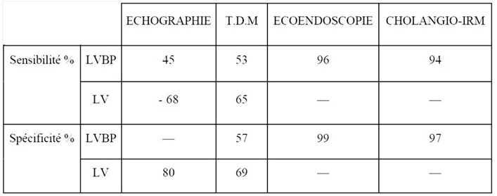

1. **apport de la choloangiopancréatoraphie rétrograde endoscopique (CPRE) :**

C’est l’exploration la plus ancienne dans le diagnostic de la lithiase de voie biliaire principale. C’est aussi la plus invasive car elle fait courir le risque de pancréatite aiguë et de perforation duodénale. Le cathétérisme a été remplacé dans sa fonction diagnostique par l’échoendoscopie. Il est cependant toujours indispensable comme premier temps d’un geste de sphinctérotomie endoscopique [82].

**IX. DIAGNOSTIC DE GRAVITE :**

L'identification urgente de la gravite des PAB demeure un objectif primordial vue ses implications thérapeutiques, notamment la désobstruction biliaire urgente. Plusieurs scores clinico-biologiques et morphologiques ont été développés afin de subvenir à cet objectif.

1. **score de Ranson**

Il est admis dans la littérature que 10 à 20% des PA sont des PA sévères. Un score de Ranson >3 correspond de manière consensuelle dans la littérature à une PA sévère.

1. **Scores de Balthazar:**

L'index de sévérité tomodensitométrique, décrit par Balthazar et Freeny , présente une bonne corrélation avec la morbidité et la mortalité. Il quantifie l'inflammation pancréatique et péri-pancréatique en cinq grades :

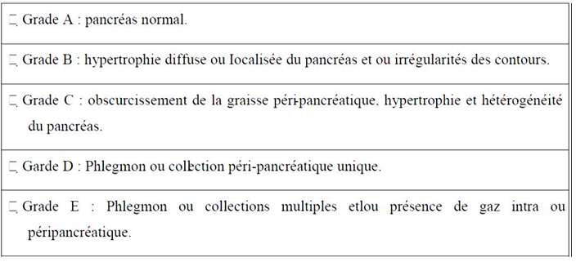

Les malades qui ont un grade A ou B ont souvent une évolution plus favorable (0 % d'abcès) que ceux de grade C (12 % d'abcès), de grade D (17 % d'abcès, 8 % de mortalité) et de grade E (61 % d'abcès, 17 % de mortalité) .

La combinaison du score bioclinique de Ranson et du grade tomodensitométrique, de Balthazar et Freeny, permet de mieux estimer la gravité de la maladie . Le risque d'abcès est nul chez les malades de grade A, B ou C avec un indice de Ranson inférieur à 2. À l'opposé, l'incidence des abcès atteint 80 % chez les malades de grade E avec un indice de Ranson supérieur ou égal à 6

1. **les autres scores de gravité : nous citons**
   * Score d’ Imrie.
   * Score de Balmey.
   * Score d’Apache.
2. **Traitement :**

Tout malade porteur d’une PA doit être hospitalisé, Compte tenu de l’évolution possible vers une forme compliquée.

Il est avant tout symptomatique et vise à :

* + mettre au repos le pancréas, pallier l’insuffisance pancréatique, corriger les désordres métaboliques et hydroélectrolytiques ; assurer l’analgésie; prévenir et traiter les défaillances d’organes (défaillance respiratoire, hémodynamique, choc, CIVD, insuffisance rénale...) ; diagnostiquer et traiter les complications (infection de nécrose

+++) .

* l’heure actuelle, il persiste des controverses sur plusieurs points :
  + L’antibioprophylaxie et la décontamination digestive sélective (DDS)
  + la place et les indications de la chirurgie de la nécrose stérile
  + les indications de la chirurgie biliaire et de la cholangiopancréatographie rétrograde endoscopique (CPRE).
  + l’intérêt des traitements médicamenteux spécifiques
  + l’intérêt et les risques de l’alimentation entérale (AE) précoce .

1. **TRAITEMENT SYMPTOMATIQUE :**

**1.1** **La prise en charge de la douleur L’analgésie en matière de pancréatite est un problème difficile.**

La réfrigération externe de l’abdomen par vessie de glace est un moyen simple et efficace. La lidocaine injectable peut être utilisé pour son effet antalgique modéré et pour son effet anti-inflammatoire. Le paracétamol est également largement prescrit, mais attention à la toxicité hépatique chez des patients avec atteinte hépatique probable.les anti-inflammatoires non stéroïdiens sont déconseillés dans ce terrain à haut risque hémorragique.les morphiniques sont souvent nécessaires malgré les risques de dépression respiratoire, d’iléus digestif et d’augmentation du tonus du sphincter d’oddi.il est cependant évident que l’utilisation d’une analgésie contrôlée par le patient (PCA) est indiqué chez les patients hyperalgiques.

L’utilisation de l’analgésie péridurale a été préconisée du fait qu’elle procure une meilleur analgésie et diminue l’iléus par l’amélioration de la vascularisation splanchnique ; cette analgésie comporte néanmoins des risques en cas de survenue de troubles de la coagulation.

**1.2 La prise en charge hémodynamique et la correction des troubles hydroéléctolétique :**

La compensation des pertes hydro électrolytiques et le rétablissement d’une volémie correcte doivent être effectués de façon précoce.

L’apport de cristalloïdes est généralement nécessaire pour corriger les pertes en eau et en Nacl, guidé par la surveillance hémodynamique, de la diurèse, (sondage urinaire en fonction de la sévérité du tableau) de l’hématocrite et de la protidémie.

Les macromolécules ne sont nécessaires qu’en cas d’état de choc. Chez un adulte sans antécédents, un volume de 35 ml/kg/j de cristalloïdes sert de base pour la réhydratation et sera adapté en fonction des bilans entrée_ sortie, des ionogrammes sanguins et des numérations effectuées de manière au moins quotidienne. Les apports en potassium magnésium et calcium doivent être effectués en fonction des déficits rencontrés. Une hyperglycémie > 13,9mmol/l nécessite un apport en insuline. Les transfusions sanguines ne sont indiquées qu’en cas d’hématocrite <25%. Une surveillance régulière des gaz du sang à la recherche d’une acidose est recommandée comme premier signe d’une hypovolémie sévère ou de nécrose .

**1.3** **maintien de l’hémostase :**

L’hypoxémie en cas de pancréatite aigue grave est multifactoriel et un syndrome de détresse respiratoire aigu (SDRA) ou une atteinte pulmonaire modérée (Acute Lung injury=ALI) peuvent apparaitre d’emblée ou secondairement dans l’évolution de la pathologie. Ces deux complications pulmonaires de la PA sont secondaires à l’iléus intestinal, à la distension abdominale (gênant ainsi la cinétique diaphragmatique), aux épanchements pleuraux uni ou bilatéraux et à l’atteinte du parenchyme pulmonaire (par les phénomènes inflammatoires systémiques de la PA).

De plus la pancréatite aigue représente un facteur de risque d’infection (en dehors des infections nosocomiales) avec fréquence des infections pulmonaires aggravant ainsi l’atteinte respiratoire avec altération des échanges gazeux . Les taux plus importants d’infections chez les patients atteints de pancréatite aigue sévère en dehors des infections de nécrose peuvent s’expliquer par les mécanismes de translocation bactérienne en provenance du tube digestif, souvent cite dans la physiopathologie de la pancréatite aigue , ou par la gravite des défaillances multiviscérales rencontrées et par l’exposition aux dispositifs invasifs de réanimation. Et le poumon est le premier organe rencontré par les germes suite à la translocation bactérienne ; ce qui expliquerait sans doute la fréquence des infections pulmonaires en cas de PA et les dispositifs invasifs de la réanimation (intubation ventilation) constituent un facteur qui potentialise l’incidence de ces infections .

La défaillance respiratoire est fréquente au cours de la PA (60% des PA) et la prise en charge respiratoire doit être débutée précocement par, d’abord la position demi-assise, l’oxygénothérapie aux lunettes ou masque à oxygène permettant d’améliorer la PaO2

**1.4** **La prise en charge nutritionnelle :**

Quel que soit le mode de nutrition, celle-ci doit être mise en place le plus rapidement possible et dans un délai minimum de 7 jours. En effet, il existe un état d’hypercatabolisme qui justifie un apport nutritionnel suffisant, car le risque de voir apparaître la dénutrition est important. Les modalités d’apport vont être fonction de l’état du patient et notamment de l’existence ou non d’un iléus réflexe.

L’apport nutritionnel se fait grâce à une sonde naso-jéjunale ou via une jejuéostomie qui sera mise en place en cas d’actes opératoires. Mais, la jéjunostomie seule ne doit pas constitué une indication chirurgicale. Le meilleur moment pour commencer la nutrition entérale est cependant inconnue :

Dans leur revue, Marik PE, Zaloga GP ont constaté qu'à partir de la nutrition entérale réalisée tôt dans les premières 24 heures, une faible incidence des infections est noté par rapport à une nutrition entérale débutée 36 heures plus tard (RR, 0.45; 95% CI, 0.30–0.66; = 0.00006) .Un essai randomisé a été à l'échelle nationale récemment commencé aux Pays-Bas afin de déterminer si un début très précoce de la nutrition entérale (dans les 24 heures après l'admission) réduit les complications infectieuses et la mortalité par rapport à la nutrition entérale démarré après 72 heures. La nutrition entérale comparée à la nutrition parentérale a considérablement réduit la mortalité ;ceci a été démontré dans une méta-analyse récente de Petrov MS et collègues qui ont conclu que la nutrition entérale comparée à la nutrition parentérale a considérablement réduit la mortalité, les complications infectieuses et l’infection pancréatique chez les patients chez qui on prédit une pancréatite aigue grave.

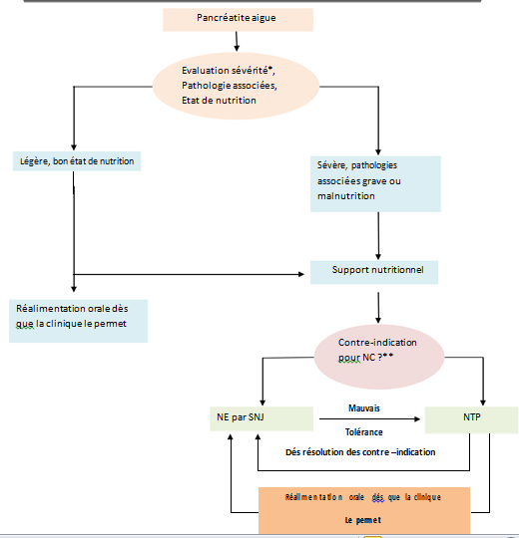

**Figure 25: algorithme du support nutritionnel de la pancréatite aigue**

**1.5** **L’antibiothérapie :**

Compte tenue de la fréquence de survenue de la nécrose (40 à 50%), de la gravité liée à son infection responsable de 80% des décès, une antibiothérapie de prévention a été préconisée par certains. Les germes de surinfection les plus souvent rencontrés (Ecoli, Klebsiella, enterobacter, anaérobies…) font évoquer une origine digestive par translocation bactérienne. Une étude récente semble montrer une contamination par des germes différents en fonction de l’étiologie de la pancréatite, les germes à Gram négatif étant plus fréquemment rencontrés dans les pancréatites biliaires que dans les pancréatites alcooliques .

Le rôle des antibiotiques à titre prophylactique chez les patients atteints de pancréatite nécrosante a été largement étudié depuis des décennies .En 1993, Pederzoli administre, à des patients porteurs de PA nécrotiques, de la tiénamycine durant les deux premières semaines d'évolution. La randomisation avec un groupe placebo a montré une diminution significative des infections pancréatiques et extraprancréatiques. Mais, l'auteur n’a pas pu démontrer de différence en termes de survie . Malgré des arguments faibles, beaucoup de sociétés savantes avaient préconisé une administration systématique d'antibiotiques dans les pancréatites graves, mais avec comme conséquence une forte sélection de germes multirésistants et des surinfections par les candidas. La Conférence de Consensus française de 2001 avait tiré la sonnette d'alarme .Elle a limité l’antibiothérapie aux cas d’angiocholites associées. L'intérêt d'une antibiothérapie, instaurée d'emblée, pour prévenir la contamination de la nécrose pancréatique et de l'infection secondaire qui en découle, est donc, au vue des données actuelles de la littérature est sans intérêt voire dangereux . Ces dernières années l’antibioprophylaxie a été abandonnée. L’antibiothérapie en cas de pancréatite ne doit être instauré qu’en cas d’infection confirmée et documentée (angiocholite, choc septique, infections nosocomiales) et dans ce cas les dernières conférences de consensus préconisent des antibiotiques à large spectre qui ont une bonne diffusion dans le parenchyme pancréatique (imipenèmes, meropénème, fluorquinolones, imidazoles) .Tous les patients avec surinfection de nécrose ont reçu une antibiothérapie en complément à la chirurgie. Les différents antibiotiques utilisées sont : les imipenèmes, les quinolones, le métronidazole, les aminosides. La durée moyenne de l'antibiothérapie était de 11 jours.

**Tableau XVI : Essais randomisés évaluant l’antibioprophylaxie au cours des pancréatites**

**aigues [98]**

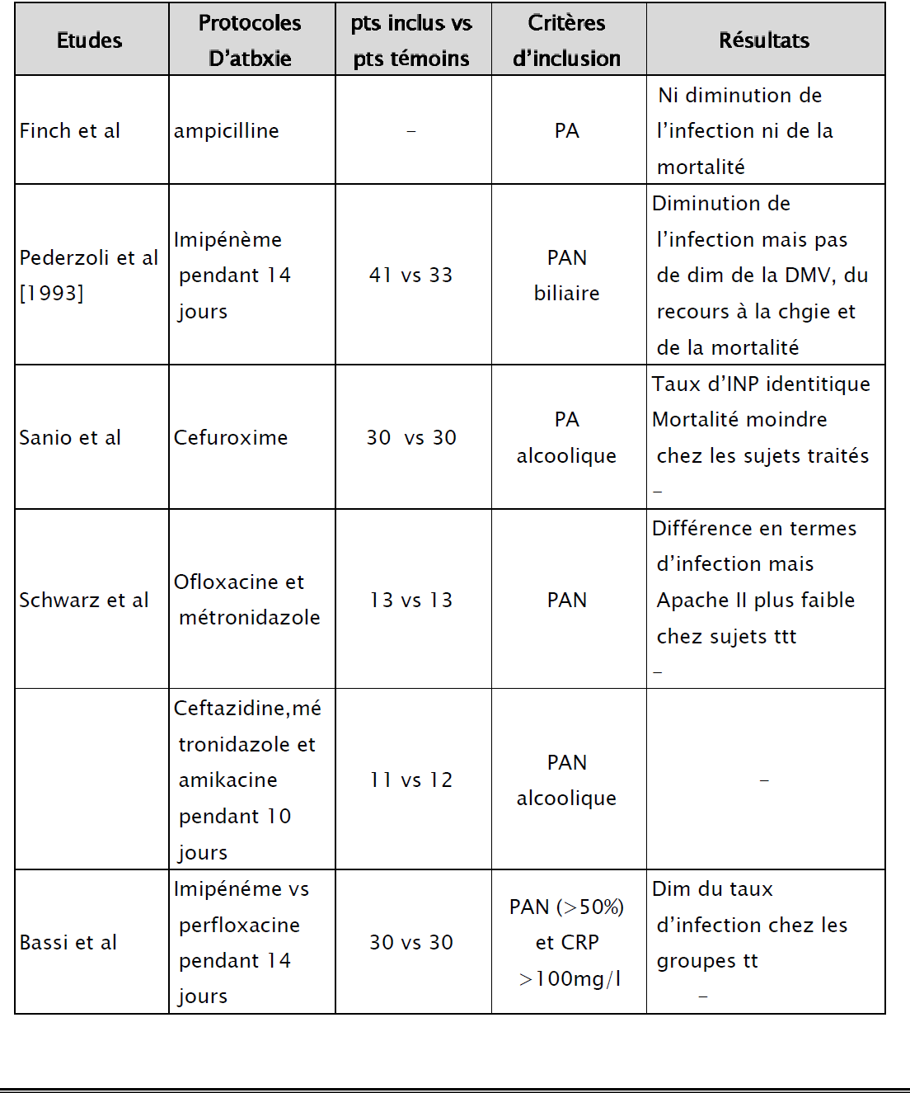

**1.6** **L’anticoagulation :**

L’anticoagulation au cours de la PA est à but préventive (du fait d’une hospitalisation prolongée, de la diminution du retour veineux secondaire au syndrome compartimental, des oedèmes) par l’héparine de bas poids moléculaire (HBPM) ou héparine calcique .

**1.7** **Anti sécrétoires :**

Les antisécrétoires gastriques à type des anti H2 ou plus actuellement les Inhibiteurs de la pompe à proton (I.P.P) ont deux intérêts théoriques : la prévention des ulcères et hémorragies de stress, et la diminution de la sécrétion pancréatique secondaire à l’inhibition de la sécrétion gastrique . Mais actuellement, seul le jeûne et l’aspiration nasogastrique peuvent être retenus.ils sont indispensables à la phase aigue pour lutter contre l’iléus et la stimulation duodénale, liée au passage du suc gastrique.La sonde gastrique permet de lutter contre les nausées et les vomissements Les parasympatholytiques, les antiacides, les antiH2, le glucagon, la calcitonine sont inefficaces et peuvent mêmes avoir des effets délétéres.il en est de mêmes des inhibiteurs de synthèse des enzymes pancréatiques et métaboliques.

La somatostatine et son dérivé d’action prolongée, l’octréoitide continuent d’être l’objet de multiples études tant expérimentales que cliniques. C’est un puissant inhibiteur de la sécrétion pancréatique, stimulant du système réticuloendothélial et régulateur de la réponse immune. Elle bloque aussi la sécrétion des TNF et augmente l’activité phagocytaire des monocytes. Mais son effet vasoconstricteur du système splanchnique est délétère .

1. **Traitement curatif :**

**2.1 APPROCHE THERAPEUTIQUE De la PAB :**

Le programme thérapeutique des PAB doit suivre l’évolution de la maladie. La première approche thérapeutique, généralement basée sur un traitement médical, peut se chevaucher pour toute étiologie de la pancréatite.

Les différentes approches thérapeutiques sont conditionnées par les caractéristiques cliniques de la crise pancréatique.

La pancréatite aiguë peut se développer avec un large éventail d’autres maladies, allant d’une forme légère à une forme grave ou précocement grave, et rapidement progressive.

La pancréatite aiguë bénigne est habituellement une forme auto-limitante ne développant qu’un œdème pancréatique et / ou péripancréatique sans modification du parenchyme sur le scanner avec injection du produit de contraste.

le traitement medical est généralement conservateur et inclut comme mesure principale la réhydratation intraveineuse. Les objectifs du traitement de la PBA légère ou modérée sont les suivants:

Contrôler la douleur, conserver l’équilibre hydro électrolytique, assurer une bonne nutrition, éliminer l’obstacle papillaire persistant. Durant la première phase du début des formes précocement sévère de la PAB, des complications localisées ou générales pourront se manifester. La sévérité clinique correspond au degré de déficience du pancréas évaluée par le score de Balthazar. Ce score est généralement compris entre 5 et 8.

La morbidité majeure est liée soit à un dysfonctionnement organique simple ou bien complexe, ou a un syndrome de défaillance multi-viscérale avec hypoxémie. Il peut également présenter une septicémie pancréatique ou bien un syndrome coronarien aigue; ce dernier nécessite une intervention chirurgicale urgente.

Ces formes nécessitent une prise en charge en soins intensifs. Au début des formes sévères, il existe une grande compromission de conditions générales par toxicité précoce - lésion enzymatique et taux élevé de mortalité (plus de 10%). La phase ultérieure de la maladie (troisième et quatrième semaine) se caractérise par des complications septiques du pancréas ou du fluide péri pancréatique - collections nécrotiques.

Dans les formes sévères, l'approche thérapeutique est plus complexe par une réanimation liquidienne précoce pour corriger l'hypovolémie. L’hypovolémie est due, dans l’ensemble, à une extravasation du troisième espace, secondaire aux vomissements, aux pertes respiratoires et a la diaphorèse. Le but spécifique de la correction de l'hypovolémie consiste à éviter la diminution de la macro / microcirculation et ensuite la cascade d'événements conduisant à la nécrose pancréatique [101].

La réhydratation précoce est l’approche thérapeutique de première intention et devrait être suffisante dans les formes sévères de la maladie pour qu’elle soit bénéfique. La réanimation liquidienne avec la solution de Ringer lactée a montré de bons résultats sur l’évolution de la pancréatite aiguë sévère se basant sur l’équilibre du pH avec une réduction de l'évolution du SIRS et la valeur de la CRP.

Des soins attentifs doivent être recommandés lors d’une administration précoce de liquide: nous devront soigneusement considérer la nécessité ou pas d'une réhydratation agressive au début car il peut être préjudiciable chez les patients sans épuisement des fluides ou avec comorbidités cardiovasculaires chroniques.

Le contrôle de la douleur peut être fait, en fonction de la gravité de la douleur, par l'administration d'anti-inflammatoires non stéroïdiens (AINS) en première intention, puis les opioïdes. Le contrôle pharmacologique de la douleur devrait être considéré comme un objet très important dans le traitement de PA. [102]

Dans le programme thérapeutique de PA, le repos intestinal est la mesure la plus discutable, ce choix thérapeutique est toujours présent dans la pratique clinique (mais pas avec une diffusion définie) et a été également rapporté dans la littérature.

La physiopathologie de la pancréatite aiguë sévère prouve que le risque de collections de nécroses de fluide pancréatique et péripancréatique sont dues à la translocation bactérienne, cette dernière est causé par l’échec de l'intégrité de la barrière intestinale par modifications morphologiques de l'intestin associées au jeun, on note une prolifération bactérienne, une modification de la motilité, et une immunosuppression.

Plusieurs études montrent que la nutrition entérale dans la pancréatite aiguë sévère (comme la nutrition parentérale), devrait être utilisé avec l’évolution favorable de la maladie.

La grande variété de pancréatites aiguës en ce qui concerne le degré de gravité, le type de complications et les comorbidités des patients rend difficile le choix entre une nutrition entérale ou parentérale.

En résumé, les directives italiennes recommandent l’utilisation de nutrition entérale plutôt que la nutrition parentérale dans la pancréatite aiguë sévère. On pourrait négliger la nutrition chez certains patients en cas de doute de diagnostic.

L'utilisation d'antibiotiques dans les PAB est toujours en discussion. Il y en a deux points pertinents à ce sujet: le premier point tout à fait défini est le traitement d'une infection déjà présente ne nécessitant qu’un bon choix d’antibiotiques. D'autre part, l'utilisation prophylactique d'antibiotiques est controvérsé durant l’évolution de la pancréatite aiguë sévère, l’objectif principal d’une utilisation prophylactique d'antibiotiques est d'éviter la contamination des collections nécrotiques pancréatiques ou péripancréatiques. Donc les antibiotiques employés doivent avoir une activité

antimicrobienne bien définie, telle que le taux de pénétration, le taux de persistance et les concentrations thérapeutiques dans la zone nécrotique.

Une étude réalisée il y a plusieurs années avait suggéré l'utilisation de la pefloxacine et métronidazole ou, à des degrés divers, imipénème et mezlocilline.

En conclusion, l’utilisation prophylactique des antibiotiques dans la PA devrait être initiée à l'admission, car la moitié des complications infectieuses surviennent dans les premiers jours de la maladie, et doit être poursuivie pendant 14 jours.

Dans l’approche thérapeutique spécifique médicale de l’PA, il existe trois médicaments largement utilisé: antiprotéases, somatostatine et octréotide. L'utilisation d'antiprotéases donne des résultats très discutables.

La somatostatine et l'octréotide développent une action positive d'inhibition de sécrétion pancréatique, mais ils sont également des vasoconstricteurs splanchniques avec hypoperfusion du pancréas pouvant favoriser la nécrose pancréatique. Donc son emploi est controversé.

En résumé, l’approche thérapeutique des PAB se développe habituellement en deux phases suivant l'évolution de la maladie. L’évolution des formes légères à modérées vers l’apparition de la maladie (première phase), le traitement comprend simplement une réhydratation intraveineuse et un contrôle des douleurs abdominales.

Dans les formes sévères, le début de la phase thérapeutique consiste en des soins intensifs, une réhydration initiale, une réanimation agressive, des stéroïdes à faible dose, des anticoagulants pour des propriétés anti-inflammatoire, correction de l'hypoxémie, nutrition entérale pour préserver l'intégrité intestinale et une antibiothérapie prophylactique. En conclusion durant cette première phase des formes sévères, le but essentiel des soins intensifs, est de contrôler les conditions générales et évaluer les risques éventuels d’une défaillance d'organe.

Dans la PAB, le contrôle de la perméabilité papillaire et, si nécessaire, et son traitement avec CPRE/SE, peuvent être considérés comme la pierre angulaire du programme thérapeutique basé sur la confirmation par des examens instrumentaux (Echographie, cholangiopancréatographie par résonance magnétique) de l’obstacle papillaire (calculs, boues, sclérose papillaire, etc.) ou, si présense de choléstase ou cholangite.

Les CPER / SE peuvent assurer le flux papillaire et le nettoyage du canal biliaire en cas de présence de lithiase, de boue, ou d’une microlithiase. Suivant ces généralités sur la physiopathologie de la pancréatite aiguë biliaire, l’utilisation thérapeutique des CPER / SE repose sur plusieurs données à évaluer:

1. Confirmation d'un obstacle papillaire, persistant ou transitoire, généralement du a une lithiase biliaire.
2. Indication de la procédure: quels patients (avec PAB) doivent être soumis à SE
3. Calendrier de la procédure.
4. Complications.

L'étiologie biliaire de la pancréatite peut être établie dès l'apparition des premiers symptômes par une échographie abdominale, évaluant la vésicule biliaire et le canal biliaire à la recherche d’une dilatation (> 8 mm) d’une lithiase, calculs biliaires, boue, et /ou microlithiase en plus d’un bilan hépatique / index de cholestase, taux sérique du calcium et des lipides à jeun.

L’étude diagnostique en deuxième lieu, c’est-à-dire la cholangiopancréatographie par résonance magnétique et / ou l’échographie endoscopique devrait habituellement confirmer l’origine biliaire de la pancréatite chez la majorité des patients.

Chez une minorité de patients, l'étiologie de la pancréatite reste inexpliquée. Mais la réponse à la question suivante reste compliquée: quels patients devrait être soumis à CPRE / SE ?.

Le choix des patients pour CPRE / SE et le temps idéale pour la faire pour la PAB est de nos jours encore controversé malgré de nombreuses années depuis son introduction dans le programme thérapeutique. Il existe de nombreuses études dans la littérature sur ce sujet. Certains d'entre eux sont maintenant «historiques»: Neoptolemos, Fan, Nowak, Folsch .

Une revue systématique récente a été publiée . La conclusion de ces études s'accordent sur certains points:

+Une CPRE / SE précoce n'a pas d'avantage pour les patients atteints de pancréatite légère, et n'est souvent pas indiqué.

* Une CPRE / SE précoce peut être indiquée chez les patients atteints d'une maladie grave, obstruction biliaire ou cholangite

Dans une revue a été cité également que le début de la CPRE / SE pourrait réduire les complications chez les patients avec une pancréatite sévère.

Tse F et al. a publié dans ‘cochrane database Systematic Review’. Leur conclusion est que le début de la CPRE / SE ne modifie pas significativement la mortalité, la survenue des complications locales ou générales. Cependant, la CPRE / SE devrait être recommandée pour tout patient atteint de pancréatite sévère ou modérée avec obstruction papillaire ou cholangite associée.

En conclusion, cette procédure thérapeutique peut être proposée à tous les patients avec pancréatite aiguë biliaire sévère, précocement sévère, en cas de récidive et également chez la majorité des patients présentant une pancréatite modérée.

De toute évidence, tous ces patients doivent être diagnostiqués par une CPRE ou une échographie pour la confirmation d’un obstacle lithiasique papillaire ou du canal biliare, qui est parfois compliqué par une angiocholite. Le calendrier de la CPRE / SE après identification des patients doit être choisi dans les 48 à 72 premières heures du début de la pancréatite. Enfin, la CPRE / SE chez tout patient atteint de pancréatite aiguë sévère, de conditions générales altérées ou bien nécessitant des soins intensifs avec ventilation assistée mais peut être une procédure à haut risque. Ce choix thérapeutique est très difficile et sans consentement mondial.

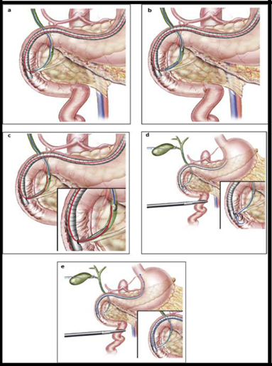

**Figure 26 :Endoscopie per opératoire, Technique du « baiser »[103]**

Les complications de la CPRE / SE ne sont pas inhabituelles. Ils incluent les perforations, saignements, infections. Certaines données de la littérature montrent que le taux d’incidence de ces complications est environ 10%. Les complications avec une morbidité majeure atteignent 1,5% et une mortalité inférieure à 0, 5%.

Des données plus récentes montrent que la majorité des événements sont de gravité minime à modérée; mais d'autre part, le taux global de complications ne diminue pas. Il est nécessaire de pratiquer une cholécystectomie par laparoscopie pendant la même hospitalisation pour compléter le traitement des calculs biliaires chez tous les patients atteints de pancréatite avec une pathogenèse biliaire, soumis à une CPRE / SE ou pas. Le moment de La cholécystectomie laparoscopique est liée à l'évolution aiguë de la pancréatite car il est préférable d’attendre l’amélioration de l’état général.

La base des perspectives thérapeutiques dans les pancréatite aigues biliaires sévères est liée au degré d’atteinte du parenchyme pancréatique et des tissus péripancréatiques. La phase avancée de la pancréatite aiguë sévère est caractérisé par un syndrome de réponse anti-inflammatoire compensatrice, avec un risque d’infection, nécrose et aggravation de la défaillance de l’organe.

La pancréatite aiguë sévère à un stade avancé peut voir certaines évolutions: Eviction d’une défaillance précoce d'organes par une réanimation adéquate, mais la phase tardive de la maladie se complique souvent d’une infection des tissus nécrotiques péripancréatiques qui aggrave l’état générale, une défaillance organique persistante nécessite également le contrôle du risque d'infection des collections - par un examen bactériologique après aspiration à l'aiguille fine, par un scanner avec injection de produit de contraste qui montre des bulles de gaz; dans ce dernier cas, des procédures interventionnelles devrait être employées.

La prévalence des formes nécrosantes est comprise entre 15 et 20%, caractérisée par une hypoperfusion du parenchyme sur le scanner avec injection de produit de contraste (score de Balthazar) . Le processus nécrotique implique le parenchyme glandulaire et les tissus péripancréatiques avec une extension très variable. L'œdème interstitiel est étendu et s’associe la nécrose pancréatique et péripancréatique pendant une courte durée allant de 48 à 72 heures après le début de l’inflammation. Ces tissus inflammatoires et nécrotiques favorisent les collections liquidiennes aigues et formation de tissu dévitali L’évolution ultérieure de ces collections liquidiennes est caractérisée par la démarcation des tissus viables et mortes par un tissu de granulation. Leurs prise en charge est la plus longue et leurs thérapie est la plus débattue. Elle comprend des éléments spécifiques pour décision chirurgicale basés sur les questions suivantes:

+Combien de temps de contrôle et d'observation d’une collection de fluide nécrotique non compliquée devrait être prolongés?

+Comment différencier entre une nécrose pancréatique infectée et stérile?

+Chez certains patients atteints de nécrose infectée, le traitement chirurgical est t-il retardé ?

+ Quel est le meilleur traitement d’une collection de fluide nécrotique compliquée ?

**Pancréatite aigue biliaire : nouvelles recommandations et place de la chirurgie**

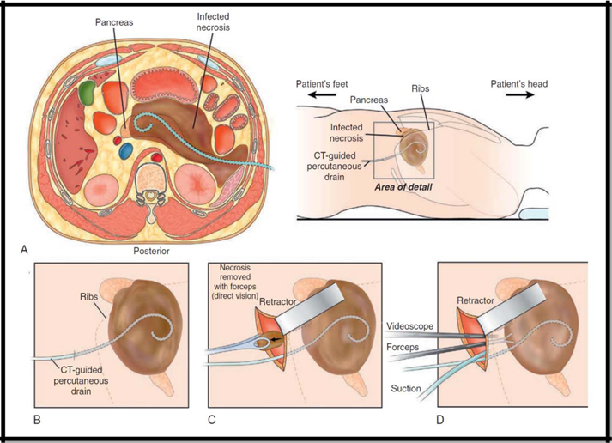

**Figure 27: Drainage percutanée des coulées de necrose.**

Le programme thérapeutique doit suivre l'évolution de la PAB, à la phase toxique précoce (les deux premières semaines), outre le contrôle et le traitement par CPRE / SE des papillaires et du canal biliare commun lithiasique, afin d’obtenir un flux biliare normale ainsi qu’un nettoyage du canal biliare commun, le but thérapeutique central est d’améliorer les conditions générales qui peuvent avoir une implication sévère, et éviter le début du SRIS redouté et minimiser la mortalité se basant sur le SDMV. Donc dans cette phase toutes les interventions chirurgicales doivent être retardées.

La phase qui suit et qui commence à partir de la troisième / la quatrième semaine est caractérisée par une collection de fluide nécrotique avec présence ou pas de complications septiques, telle que la nécrose pancréatique infectée.

1. Combien de temps de contrôle et l'observation des collections nécrotiques non compliqués peut être prolongé?

Les collections peuvent être également soumises à une procédure conservatrice pendant plusieurs semaines (quatre / huit semaines) si absence de complication. La conclusion pathologique de la persistance d’une collection liquidienne péripancréatique généralement supérieur à 5 cm peut être due un pseudokyste postnécrotique aigue. Pour les collections asymptomatiques des manœuvres chirurgicales et un drainage percutanée devront être évités a cause du risque d'infections secondaire chez certains patients présentant un état générale très altéré persistant et en cas de défaillance d’organe, des procédures interventionnelles peuvent être indiqué même si le liquide de la collection nécrotique est stérile.

1. Comment différencier entre la nécrose pancréatique infectée et stérile? La première étape consiste à évaluer les signes cliniques et les signes biologiques du sepsis.

L’infection peut être suspectée sur un scanner avec injection de produit de contraste qui montre des bulles dans les collections. En cas de doute l’aspiration a l’aiguille fine doit être effectué, en raison d'un risque potentiel d'infections secondaires.

1. Chez certains patients atteints de nécrose infectée, est ce que le traitement chirurgical peut être retardé ?

En générale, les interventions chirurgicales sont indiquées chez les patients présentant des collections liquidiennes septiques et nécrotiques afin d’éviter la détérioration de l’état générale du au sepsis. Une complication septique des tissus nécrosés pancréatiques et péripancréatiques peut survenir au début de la maladie et entrainer un abcès pancréatique avec une aggravation des conditions générales. Dans ce cas, le drainage de la collection doit être obligatoire par voie percutanée, endoscopique ou ouverte.

Par conséquent, le traitement contre l’infection a l’échelle internationale, chez les patient avec un état général consérvé, peut retarder la procédure chirurgicale de quelques semaines lorsque la collection est devenue fermée. La chirurgie dans la première phase de la maladie (les deux premières semaines) à un taux de mortalité très élevé (75%), généralement à cause de la nécrosectomie pour les collections infectées, mais si elle est retardée plus de quatre semaines après le début, la mortalité diminue à 5 % .

Quel est le meilleur traitement d’une collection de fluide nécrotique compliquée ?

Le traitement des collections nécrotiques pancréatiques et péripancréatiques au cours de la dernière décennie est orienté progressivement vers des procédures chirurgicales mini-invasives. Il n'y a pas dans ces programmes thérapeutiques, des indications et des interventions chirurgicales uniformément normalisés et utilisés. Auparavant, il a été proposé et utilisé pour des collections nécrotiques infectées, le nécrosectomie ouverte avec débridement complet, nécrosectomie, système de lavage rétropéritonéal et drains dans un sac. La mortalité était de 25%.

D’autres procédures possibles ont également été proposées: intervention par coelioscopie avec une mortalité de 11% et intervention à abdomen ouvert et une autre laparotomie prévue en second temps avec une mortalité élevée de 70%.

La nécrosectomie récente par une chirurgie mini invasive est de plus en plus répandue: nécrosectomie rétropéritonéale percutanée mini-invasive, débridement rétropéritonéal avec une vidéo-assistée (accompagné d’une élimination de certaines pièces de nécrose moins adhérente et réduction du risque de saignement, le tissu nécrotique restant peut être résorbé), basée sur une approche progressive peu invasive, une nécrosectomie transluminale endoscopique (NTE), un drainage percutanéo-nasal.

La comparaison entre la nécrosectomie à ciel ouvert et l'approche progressive par un drainage percutané ou transgastrique accompagné d’une nécrosectomie guidée par un drain a révélé des complications mineures.

En résumé, au cours des procédures mini-invasives on pourra réévaluer par le drainage simple percutané des collections nécrotiques septiques. Nous devrions garder à l’esprit que cela peut être une première étape du programme thérapeutique, tenant compte de la possibilité de résorption du tissu nécrotique; et cela se produit essentiellement si le drainage de la collection est incomplet, il est parfois devrait être possible de réaliser une nécrosectomie complète.

Des données récentes de la littérature ont montré le nombre élevé de patients traités avec drainage percutané (22 - 55%) et taux de réussite technique de 99% . En conclusion, il n’est pas certain que la meilleure procédure de traitement des collections pancréatiques septiques nécrotiques. Aucune approche ne peut être juste et convient à tous les patients. Les procédures de drainage des collections et / ou de débridement des tissus nécrotiques / septiques parmi les nombreux choix thérapeutiques proposés doivent être adaptées en fonction de la présentation du patient et de son anatomie. La nécrosectomie ouverte est la dernière option après l'échec de procédures moins invasives.

L’algorithme de gestion des collections nécrotiques pancréatiques et de fluide péripancréatique est présenté à la figure 28.

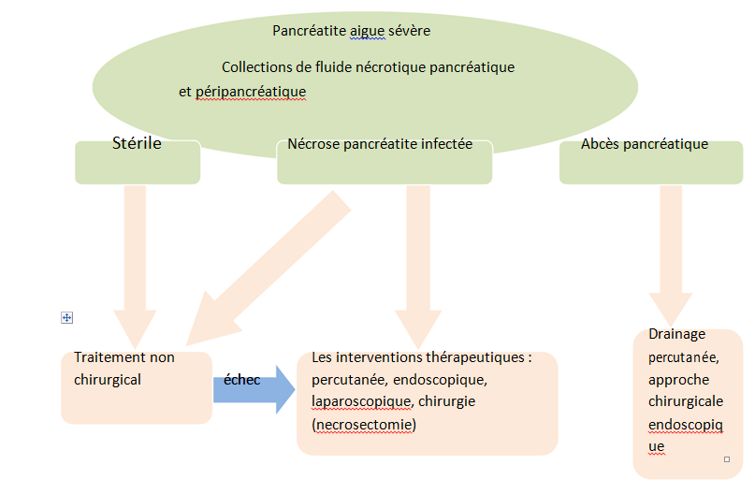

**Figure 28 : Gestion des rassemblements pancréatiques - péripancréatiques.**

Les collections liquidiennes nécrotiques non infectées pancréatiques et péripancréatiques peuvent avoir une double évolution: la résorption des collections et l’évolution favorable de la maladie ou la formation de pseudokystes postnécrotiques aigus. Deux facteurs influencent cette évolution, la taille et le mode d’appartion des collections.

Les collectes nécrosées non compliquées du pancréas peuvent développer une séparation des tissus à paroi fibreuse et à contenu liquide (pseudokyste postnécrotique aiguë). L'évolution d'une lésion avec une paroi fibreuse peut être complète en plusieurs semaines (12-16 semaines). Les petits kystes de moins de 5 à 6 cm peuvent montrer une résorption spontanée en plusieurs mois sans apparence clinique.

L'incidence des pseudokystes postnécrotiques aigus est faible et se situe entre 5 et 16% Pseudokystes de plus de 6 - 7 cm, ou symptomatiques, ou persistants sur plusieurs mois nécessitent un traitement chirurgical.

Le choix des procédures doit être guidé par une caractéristique pathologique fondamentale: la connexion avec les canaux pancréatiques. Si la connexion est présente drainage simple percutané guidé par échographie ou tomodensitométrie devrait être évitée en raison du risque de fuite persistante de suc pancréatique du drain, d'infection et de possibles changements répétés de drain. Les procédures à proposer sont chirurgicales avec une approche ouverte ou mini-invasive (laparoscopique, endoscopique):

Concernant le pseudokyste on devrait toujours établir une connexion digestive prolongée telles que l'anastomose ou les fistules. Le choix du tube digestif pour le drainage chirurgical est basé sur le site de développement du pseudokyste: petit sac, foramen épiploïque, compartiment infracolique, ecc… Les organes intestinaux habituellement utilisés pour l'anastomose sont l'estomac, le duodénum, l'intestin grêle: la kysto-jéjunostomie, kysto-gastrostomie, kysto-duodénostomie [108].

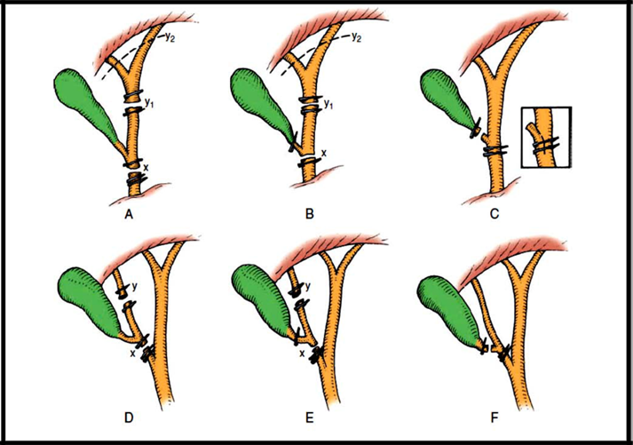

**Figure 29 : Types de cholécystéctomie**



La pancréatite aigue biliaire est une pathologie sévère qui nécessite une prise en charge miltudisciplinaire.

Le diagnostic positif repose sur la présence d’un syndrome douloureux abdominal, et l’existence d’une hyperlipasémie. Si les diagnostics cliniques et biologiques sont imprécis, la tomodensitométrie est justifiée. L’évaluation de la gravité initiale, qui doit être faite le plus précocement possible, repose sur la surveillance clinique et biologique surtout par la CRP à 48 heures, et sur les scores clinico-biologiques spécifique notamment le score de RANSON à l’admission et durant l’évolution, et aussi sur l’index de sévérité tomodensitométrique de Balthazar.

Le traitement est d’abord médical et conservateur, et vise à prévenir et à traiter les complications systémiques telles que les défaillances viscérales. Le traitement chirurgical précoce n’a d’indication que s’il y a un doute diagnostic ou une complication ; sinon la chirurgie est différée car la chirurgie précoce est susceptible d’aggraver le pronostic. La cholangiopancréatographie rétrograde associée à la sphinctérotomie, est réservée aux formes les plus sévères de pancréatite aigue biliaire. La cure chirurgical de la lithiase biliaire se fera à distance est en dehors de la survenue des complications. Le drainage percutané est un traitement des pseudokystes des pancréas quand ils se compliquent, et aussi des abcès pancréatiques pour lesquels il est efficace.



**1.van Brunschot S, van Grinsven J, van Santvoort HC, et al.**

*Endoscopic or surgical step-up approach for infected necrotising pancreatitis: a multicentre randomised trial. Lancet 2018;391:51—8.*

**2.** **Mowery NT, Bruns BR, MacNew H, et al.**

*Surgical management of pancreatic necrosis: a practice management guideline from the Eastern Association for the surgery of trauma. J Trauma Acute Care Surg 2017;83:316—27.*

1. **Buxbaum J, Quezada M, Chong B, et al.**

*The Pancreatitis Activity Scoring System predicts clinical outcomes in acute pancreatitis: findings from a prospective cohort study. Am J Gastroenterol 2018;113(5):755–64.*

1. **de-Madaria E, Herrera-Marante I, Gonzalez-Camacho V, et al.**

*Fluid resuscitation with lactated Ringer’s solution vs normal saline in acute pancreatitis: a*

*tripleblind, randomized, controlled trial. United European Gastroenterol J 2018;6(1): 63–72.*

1. **Dhar VK, Sutton JM, Xia BT, et al.**

*Fistulojejunostomy versus distal pancreatectomy for the management of the disconnected pancreas remnant following necrotizing pancreatitis. J Gastrointest Surg 2017;21:1121—7.*

1. **Gray H.**

*Anatomy of Human Body. Philadelphia: Lea & Febiger; 1918.*

1. **Lahlaidi A.**

*Anatomie topographique. Applications chirurgicales. Volume II: Abdomen. Rabat: Livres Ibn Sina; 1986.*

1. **Netter FH.**

*Atlas d’anatomie humaine. 3ème éd. Paris: Masson; 2004.*

1. **Park JG, Kim KB, Han JH, et al.**

*The usefulness of early endoscopic ultrasonography in acute biliary pancreatitis with undetectable choledocholithiasis on multidetector computed tomography. Korean J Gastroenterol. 2016;68:202–209.*

1. **Vege SS, DiMagno MJ, Forsmark CE, et al.**

*Initial medical treatment of acute pancreatitis: American Gastroenterological Association Institute Technical Review. Gastroenterology 2018;154(4):1103–39*

1. **Frossard JL, Hadengue A, Pastor CM.**

*New serum markers for the detection of severe acute pancreatitis in humans. 2001;164:162-70.*

1. **Tenner S, Baillie J, DeWitt J, et al.**

*American College of Gastroenterology guideline: management of acute pancreatitis. Am J*

*Gastroenterol 2013;108(9): 1400–15, 1416.*

1. **Working Group IAP/APA Acute Pancreatitis Guidelines.**

*IAP/APA evidence-based guidelines for the management of acute pancreatitis. Pancreatology 2013;13(4Suppl 2):e1—15.*

1. **Singh VK, Gardner TB, Papachristou GI, et al.**

*An international multicenter study of early intravenous fluid administration and outcome in acute pancreatitis. United European Gastroenterol J 2017;5(4):491–8*

1. **Koutroumpakis E, Slivka A, Furlan A, et al.**

*Management and outcomes of acute pancreatitis patients over the last decade: a US tertiary-center experience. Pancreatology 2017;17(1):32–40.*

1. **Guoqian D, Mingfang Q, Wang C, et al.**

*The safety and utility of pancreatic duct stents in the emergency ERCP of acute biliary pancreatitis but difficult sphincterotomy. Hepatogastroenterology. 2012;59:2374–2376.*

1. **Peery AF, Crockett SD, Barritt AS, et al.**

*Burden of gastrointestinal, liver, and pancreatic diseases in the United States. Gastroenterology 2015;149(7): 1731–41.e3.*

1. **Christian JB, Arondekar B, Buysman EK, et al.**

*Determining triglyceride reductions needed for clinical impact in severe hypertriglyceridemia. Am J Med 2014;127(1):36–44.e1.*

1. **Spanier B, Bruno MJ, Dijkgraaf MG.**

*Incidence and mortality of acute and chronic pancreatitis in the Netherlands: a nationwide record-linked cohort study for the years 1995-2005. World J Gastroenterol. 2013;19:3018 3026.*

1. **Yadav D, Lowenfels AB.**

*Trends in the epidemiology of the first attack of acute pancreatitis: a systematic review. Pancreas. 2006;33:323 330. 19. Amrani.*

1. **Soran Atilla , Chelluri Lakshmipathi , Lee Kenneth K.W ,Tsherman Samuel A.**

*Outcome and quality of life of patients with acute pancreatitis requiring intensive care. Journal of surgical research, Vol.91, No.1, JUNE 1, 2000, pp: 89 94*

1. **Benchimol D. , Firtion O. , Berder J.M. , Chazal M. , Bourgeon A.**

*Richelme H.Pancréatites augues traitées en milieu chirurgical : à propos de 57 cas. Journal de chirurgie 1996,Vol.133,No.F,pp.208 213.*

1. **Majdoub A, et al.**

*Les pancréatites aiguës biliaires : facteurs pronostiques et apport des scores de gravité. Anesth Reanim. (2016)*

1. **Taib Mustapha.**

*La pancréatite aigue, service de chirurgie générale ; Hôpital Ain Taya, 2006*

1. **Aynaou Mohammed**

*Facteurs prédictifs de mortalité au cours des pancréatites aiguës A propos de 170 cas Thèse N° 026/15*

1. **El-Dhuwaib Y, Deakin M, David GG, Durkin D, Corless DJ, Slavin JP.**

*Definitive management of gallstone pancreatitis in England. Ann R Coll Surg Engl 2012;94:402—6.*

1. **Phillip V, Schuster T, Hagemes F, Lorenz S, Matheis U, Preinfalk S, Lippl F, Saugel B, Schmid RM, Huber W.**

*Time period from onset of pain to hospital admission and patientsawereness in acute Pancreas. 2013;42:647 654.*

1. **Bakker OJ, van Brunschot S, Farre A, et al.**

*Timing of enteral nutrition in acute pancreatitis: meta-analysis of individuals using a single-arm of randomised trials. Pancreatology 2014;14:340—6.*

1. **Banks PA, Bollen TL, Dervenis C, et al.**

*Classification of acute pancreatitis–2012: revision of the Atlanta classification and definitions by*

*international consensus. Gut 2013;62: 102—11.*

1. **Forsmark CE, Baillie J.**

*AGA Institute technicalreview on acute panctreatitis.Gastroenterology 2007,132:2022-44.*

1. **Burstow MJ, Yunus RM, Hossain MB, Khan S, Memon B, Memon MA.**

*Meta-analysis of Early Endoscopic Retrograde Cholangiopancreatography (ERCP) ± Endoscopic Sphincterotomy (ES) Versus Conservative Management for Gallstone Pancreatitis (GSP). Surg Laparosc Endosc Percutan Tech 2015;25: 185—203.*

1. **Johnstone M, Marriott P, Royle TJ, et al.**

*The impact of timing of cholecystectomy following gallstone pancreatitis. Surgeon 2014;12:134—40.*

1. **Surlin V, Saftoiu A, Dumitrescu D.**

*Imaging tests for accurate diagnosis of acute biliary pancreatitis. World J Gastroenterol 2014;20:16544—9.*

1. **European Association for the Study of the liver (EASL).**

*EASL Clinical Practice Guidelines on the prevention, diagnosis and treatment of gallstones. J Hepatol 2016;65:146—81.*

1. **Agostini S., Garcon S., Durieux O., Peretti P.**

*Aspect du pancréas normal: Variantes et malformations. J. Radiol 2005; 86:719-32.*

1. **Laurens B., Leroy C., Andre A., Etienne B. & Ernst O.** *Imagerie des pancréatites aigues. J Radial 2005; 86:733-47.*
2. **Roy C., Pfleger D., Vasilescu C., Buy X.**

*Imagerie du pancréas. Hépatologie 2000 ,[7-102-A-10].*

1. **Raghu MG., Wig JD., Kochhar R., Gupta D., Yadav TD., Agarwal R., Kudari A.K.** *Lung Complications in Acute Pancreatitis. JOP. J Pancreas 2007; 8(2):177-185.*
2. **Browne GW., Pitchumoni C.S.**

*Pathophysiology of pulmonary complications of acute pancreatitis. World J Gastroenterol 2006 ;12(44):7087-7096.*

1. **Pastor CM., Matthay MA. & Frossard J.L.**

*Pancreatitis-Associated Acute Lung Injury. CHEST 2003; 124:2341–2351.*

1. **Working Group IAP/APA**

*Acute Pancreatitis Guidelines / Pancreatology 13 (2013)*

1. **Bollen TL, Singh VK, Maurer R, Repas K, van Es HW, Banks PA, et al.**

*A comparative evaluation of radiologic and clinical scoring systems in the early prediction of severity in acute pancreatitis.Am J Gastroenterol 2012;107:612-9.*

1. **Wang SQ, Li SJ, Feng QX, Feng XY, Xu L, Zhao QC.**

*Overweight is an additional prognostic factor in acute pancreatitis: a meta-analysis. Pancreatology 2011;11:92-8.*

1. **Wu BU, Bakker OJ, Papachristou GI, Besselink MG, Repas K, Van Santvoort HC, et al.**

*Blood urea nitrogen in the early assessment of acute pancreatitis: an international validation study. Arch Intern Med 2011;171:669-76.*

1. **American College of Chest Physicians/Society of Critical Care Medicine consensus conference:** *definitions for sepsis and organ failure and guidelines for the use of innovative therapies in sepsis. Crit Care Med 1992;20: 864-74.*
2. **Mofidi R, Duff MD, Wigmore SJ, Madhavan KK, Garden OJ, Parks RW.**

*Association between early systemic inflammatory response, severity of multiorgan dysfunction and death in acute pancreatitis. Br J Surg 2006;93:738-44.*

1. **Mikolasevic I, Milic S, Orlic L, et al.**

*Metabolic syndrome and acute pancreatitis. Eur J Intern Med. 2016;32:79–83.*

1. **Singh VK, Wu BU, Bollen TL, Repas K, Maurer R, Mortele KJ, et al.**

*Early systemic inflammatory response syndrome is associated with severe acute pancreatitis. Clin Gastroenterol Hepatol 2009;7:1247-51.*

1. **Rashid N, Sharma PP, Scott RD, et al.**

*Severe hypertriglyceridemia and factors associated with acute pancreatitis in an integrated health care system. J Clin Lipidol. 2016;10(4):880–890.*

1. **Ducarme G, Maire F, Chatel P, Luton D, Hammel P.**

*Acute pancreatitis during pregnancy: a review. J Perinatol 2014;34:87—94.*

**51. Li A, Cao F, Li J, et al.**

*Step-up mini-invasive surgery for infected pancreatic necrosis: results from prospective cohort study. Pancreatology 2016;16:508—14.*

1. **Papachristou GI, Muddana V, Yadav D, O’Connell M, Sanders MK, Slivka A, et al.** *Comparison of BISAP, Ranson’s, APACHE-II, and CTSI scores in predicting organ failure, complications, and mortality in acute pancreatitis.*

*Am J Gastroenterol 2010;105:435-41*

1. **Wu D, Hwang JQ, Gardner TH, et al.**

*Lactated Ringer’s solution reduces systemic inflammation compared with saline in patients with acute pancreatitis. Clin Gastroenterol Hepatol 2011;9:710—7.*

1. **Delrue LJ, De Waele JJ, Duyck PO.**

*Acute pancreatitis: radiologic scores in predicting severity and outcome. Abdom Imaging 2010;35(3):349-61*

1. **Papachristou GI, Muddana V, Yadav D, O’ Connell M, Sanders MK, Slivka A, et al.** *Comparison of BISAP, Ranson’s, APACHE II, and CTSI scores in predicting organ failure, complications, and mortality in acute pancreatitis.*

*Am J Gastroenterol 2010;105(2):435-7.*

1. **Shen HN, Wang WC, Lu CL, Li CY.**

*Effects of gender on severity, management and outcome in acute biliary pancreatitis. PLoS One 2013;8 [e57504].*

1. **Roberts SE, Akbari A, Thorne K, Atkinson M, Evans PA.**

*The incidence of acute pancreatitis:impact of social deprivation, alcohol consumption, seasonal and demographic factors. Aliment Pharmacol Ther 2013;38:539—48.*

1. **Marc Barthet.**

*Conférence de consensus : Pancréatite aigue Gastroenterol clin biol. 2001- 25 ; 1515-1516.*

1. **Petrov MS.**

*Moving beyond the ‘‘pancreatic rest’’ in severe and critical acute pancreatitis. Crit Care 2013;17:161.*

1. **Carr RA, Rejowski BJ, Cote GA, et al.**

*Systematic review of hypertriglyceridemia-induced acute pancreatitis: a more virulent etiology? Pancreatology. 2016;16(4):469–476.*

1. **vanGeenen EJ, van der Peet DL, Bhagirath P, Mulder CJ, Bruno MJ.**

*Etiology and diagnosis of acute biliary pancreatitis. Nat Rev GastroenterolHepatol 2010;7:495– 502*

1. **Anderson K, Brown LA, Daniel P, Connor SJ.**

*Alanine transaminase rather than abdominal ultrasound alone is an important investigation to justify cholecystectomy in patients presenting with acute pancreatitis. HPB (Oxford) 2010;12:342—7.*

1. **Trna J, Vege SS, Pribramska V, et al.**

*Lack of significant liver enzyme elevation and gallstones and/or sludge on ultrasound on day 1 of acute pancreatitis is associated with recurrence after cholecystectomy: a population-based study. Surgery 2012;151:199—205.*

1. **Rebours V.**

*Actualités sur la prise en charge de la pancréatite aiguë. Rev Med Interne 2014;35:649-55.*

1. **Bakker OJ, van Brunschot S, Farre A, et al.**

*Timing of enteral nutrition in acute pancreatitis: meta-analysis of individuals using a single-arm of randomised trials. Pancreatology 2014;14:340—6.*

1. **Imamna T; Tanaka S; Yoshida H; Kitamna K.**

*Significiance of measurement og high sensitivity C- reactive protein in acute pancreatitis. Jgastroenterol 2002; 37(11); p:935-938.*

1. **Surlin V, Saftoiu A, Dumitrescu D.**

*diagnosis of acute biliary pancreatitis. World J Gastroenterol2014;20:16544—9.*

1. **Jeffrey RB Jr.**

*Sonography in acute pancreatitis. Radiol Clin North Am 1989;27:5-17.*

1. **Yoon HG, Moon JH, Choi HJ, et al.**

*Endoscopic papillary large balloon dilation for the management of recurrent difficult bile duct stones after previous endoscopic sphincterotomy. Dig Endosc. 2014;26:259–263.*

**70. Lee SP, Nicholls JF, Park HZ.**

*Biliary sludge as a cause of acute pancreatitis. N Engl J Med 1992;326:589-93.*

**71. Navarro-Sanchez A, Ashrafian H, Laliotis A, Qurashi K, Martinez-Isla A.**

*Single-stage laparoscopic management of acute gallstone pancreatitis: outcomes at different timings. Hepatobiliary Pancreat Dis Int 2016;15:297—301.*

**72. Waldman SD. The celiac plexus.**

*In: Pain review. 2nd ed. Philadelphia: Elsevier; 2017:117–118.*

**73. Dellinger EP, Forsmark CE, Layer P, et al.**

*Determinant-based classification of acute pancreatitis severity: an international multidisciplinary consultation. Ann Surg 2012;256(6):875–80.*

1. **Borreca D, Bona A, Bellomo MP, Borasi A, DE Paolis P.**

*Timing of cholecystectomy in acute biliary pancreatitis: is it still reasonable to wait? Minerva Chir 2016;7:31—7.*

*X*

1. **Reuther G, Kiefer B, Tuchmann**

*A. Cholangiography before biliary surgery: single shot MR cholangiography. Radiology 1996; 198:561-6.*

1. **Ali Majdoub, MounaOuaz, YassineMeksi, ImenBannour, Bechir Haddad**

[*Les pancréatites aiguës biliaires : facteurs pronostiques et apport des scores de gravité.*](https://www.sciencedirect.com/science/article/pii/S2352580016300387)[*Anesthésie & Réanimation,*](https://www.sciencedirect.com/science/journal/23525800) *Volume 2, Issue 4, July 2016, Pages 222-226*

1. **Chan YL, Chan ACW, Lam WWM.**

*Choledocolithiasis: comparison of MR cholangiography and endoscopie rétrograde cholangiography. Radiology 1996;200:85-9.*

1. **Soto JA, Barish MA, Yucel EK, Siegenberg D, Ferrucci JT, Chuttani R.**

*Magnetic résonance cholangiography: comparison with endoscopie rétrograde cholangiopancreatography. Gastroenterology 1996;! 10:589-97.*

1. **Dokmak S, Tetart A, Aussilhou B, et al.**

*Traitement conservateur chirurgical d’une déconnection canalaire pancréatique: la « French Reconnection ». Communication affichée P.292 JFHOD Paris 23—26 mars 2017.*

1. **Garip G, Sarandöl E, Kaya E.**

*Effects of disease severity and necrosis on pancreatic dysfunction after acute pancreatitis. World J Gastroenterol 2013;19:8065—70.*

1. **Kumar N, Conwell DL, Thompson CC.**

*Direct endoscopic necrosectomy versus step-up approach for walled-off pancreatic necrosis: comparison of clinical outcome and health care utilization. Pancreas 2014;43:1334—9.*

1. **] Fischer TD, Gutman DS, Hughes SJ, Trevino JG, Behms KE.**

*Disconnected pancreatic duct syndrome: disease classification and management strategies. J*

*Am Coll Surg 2014;219: 704—12.*

1. **Smit M, Buddingh KT, Bosma B, Nieuwenhuijs VB, Hofker HS, Zijlstra JG.**

*Abdominal compartment syndrome and intraabdominal ischemia in patients with severe acute pancreatitis. World J Surg 2016;40:1454—61.*

1. **Burstow MJ, Yunus RM, Hossain MB, Khan S, Memon B, Memon MA.**

*Meta-analysis of Early Endoscopic Retrograde Cholangiopancreatography (ERCP) ± Endoscopic Sphincterotomy (ES) Versus Conservative Management for Gallstone Pancreatitis (GSP). Surg Laparosc Endosc Percutan Tech 2015;25: 185—203.*

**85. Kuo V, Tarnasky PR.**

*Endoscopic management of acute biliary pancreatitis. Gastrointest Endosc Clin N Am.*

*2013;23:749–768.*

1. **Bove V, Tringali A, Familiari P, et al.**

*ERCP in patients with prior Billroth II gastrectomy: report of 30 years’ experience. Endoscopy. 2015;47:611–616.*

1. **Mounzer R, Langmead CJ, Wu BU, et al.**

*Comparison of existing clinical scoring systems to predict persistent organ failure in patients with acute pancreatitis. Gastroenterology 2012;142(7):1476–82 [quiz: e1415–76].*

1. **P Montravers, A. Benbara, H. Chemchick, N. Rkaiby.**

*Pancréatites aiguës.Congrès national d'anesthésie et de réanimation 2008. Les Essentiels, p. 539-551*

1. **EL AMARTI Lamiae.**

*La pancréatite aiguë grave :prise en charge en milieu de réanimation à propos de 40 cas thèse no :04/2011*

1. **Schepers NJ, Bakker OJ, Besselink MG, et al.**

*Early biliary decompression versus conservative treatment in acute biliary pancreatitis (APEC trial): study protocol for a randomized controlled trial. Trials 2016;17:5.*

1. **da Costa DW, Bouwense SA, Schepers NJ, et al.**

*Same-admission versus interval cholecystectomy for mild gallstone pancreatitis (PONCHO): a multicentre randomised controlled trial. Lancet 2015;386(10000):1261–8.*

1. **Moran RA, Jalaly NY, Kamal A, et al.**

*Ileus is a predictor of local infection in patients with acute necrotizing pancreatitis.*

*Pancreatology 2016;16(6):966–72.*

**93. Zhu Y, Yin H, Zhang R, et al.**

*Nasogastric nutrition versus nasojejunal nutrition in patients with severe acute pancreatitis: a meta-analysis of randomized controlled trials. Gastroenterol Res Pract 2016;2016:6430632.*

1. **Buxbaum JL, Quezada M, Da B, et al.**

*Early aggressive hydration hastens clinical improvement in mild acute pancreatitis. Am J Gastroenterol 2017;112(5): 797–803.*

1. **ASGE Standards of Practice Committee, Maple JT, Ben-Menachem T, et al.**

*The role of endoscopy in the evaluation of suspected choledocholithiasis. Gastrointest Endosc. 2010;71:1–9.*

1. **Kapoor K, Repas K, Singh VK, et al.**

*Does the duration of abdominal pain prior to admission influence the severity of acute pancreatitis? JOP 2013;14(2):171–5.*

1. **Vaughn VM, Shuster D, Rogers MAM, et al.**

*Early versus delayed feeding in patients with acute pancreatitis: a systematic review. Ann Intern*

*Med 2017;166(12): 883–92.*

* 1. **Gurusamy KS, Belgaumkar AP, Haswell A, Pereira SP, Davidson BR.**

*Interventions for necrotizing pancreatitis. Cochrane Database Syst Rev 2016;4:CD011383.*

* 1. **Wu LM, Pendharkar SA, Asrani VM, et al.**

*Effect of intravenous fluids and analgesia on dysmotility in patients with acute pancreatitis: a prospective cohort study. Pancreas 2017;46(7):858–66.*

1. **Degrate L, Bernasconi DP, Meroni P, et al.**

*Mild acute biliary pancreatitis: the timing of cholecystectomy should not exceed index admission. Minerva Chir 2017;72:383—90*

**101. Kamal A, Akhuemonkhan E, Akshintala VS, Singh VK, Kalloo AN, Hutfless SM.**

*Effectiveness of Guideline-Recommended Cholecystectomy to Prevent Recurrent Pancreatitis.*

*Am J Gastroenterol 2017;112:503—10.*

1. **Young SH, Peng YL, Lin Xh, et al.**

*Cholecystectomy reduces recurrent pancreatitis and improves survival after endoscopic sphincterotomy. J Gastrointest Surg 2017;21:294—301.*

1. **El Boukili I, Boschetti G, Belkhodja H, Kepenekian V, Rousset P, Passot G.**

*Update: role of surgery in acute necrotizing pancreatitis. J Visc Surg 2017;154:413—20*

1. **Mowery NT, Bruns BR, MacNew H, et al.**

*Surgical management of pancreatic necrosis: a practice management guideline from the Eastern Association for the Surgery of Trauma. J Trauma Acute Care Surg 2017;83:316—27.*

1. **Navarro-Sanchez A, Ashrafian H, Laliotis A, Qurashi K, Martinez-Isla A.**

*Single-stage laparoscopic management of acute gallstone pancreatitis: outcomes at different timings. Hepatobiliary Pancreat Dis Int 2016;15:297—301.*

1. **El-Dhuwaib Y, Deakin M, David GG, Durkin D, Corless DJ, Slavin JP.**

*Definitive management of gallstone pancreatitis in England. Ann R Coll Surg Engl 2012;94:402—6.*

1. **Anderloni A, Galeazzi M, Ballarè M.**

*Early endoscopic ultrasonography in acute biliary pancreatitis: a prospective pilot study. World J Gastroenterol. 2015;21:10427–10434.*

1. **da Costa DW, Bouwense SA, Schepers NJ, et al.**

*Dutch Pancreatitis Study Group. Same-admission versus interval cholecystectomy for mild gallstone pancreatitis (PONCHO): a multicentre randomised controlled trial. Lancet 2015;386:1261—8.*